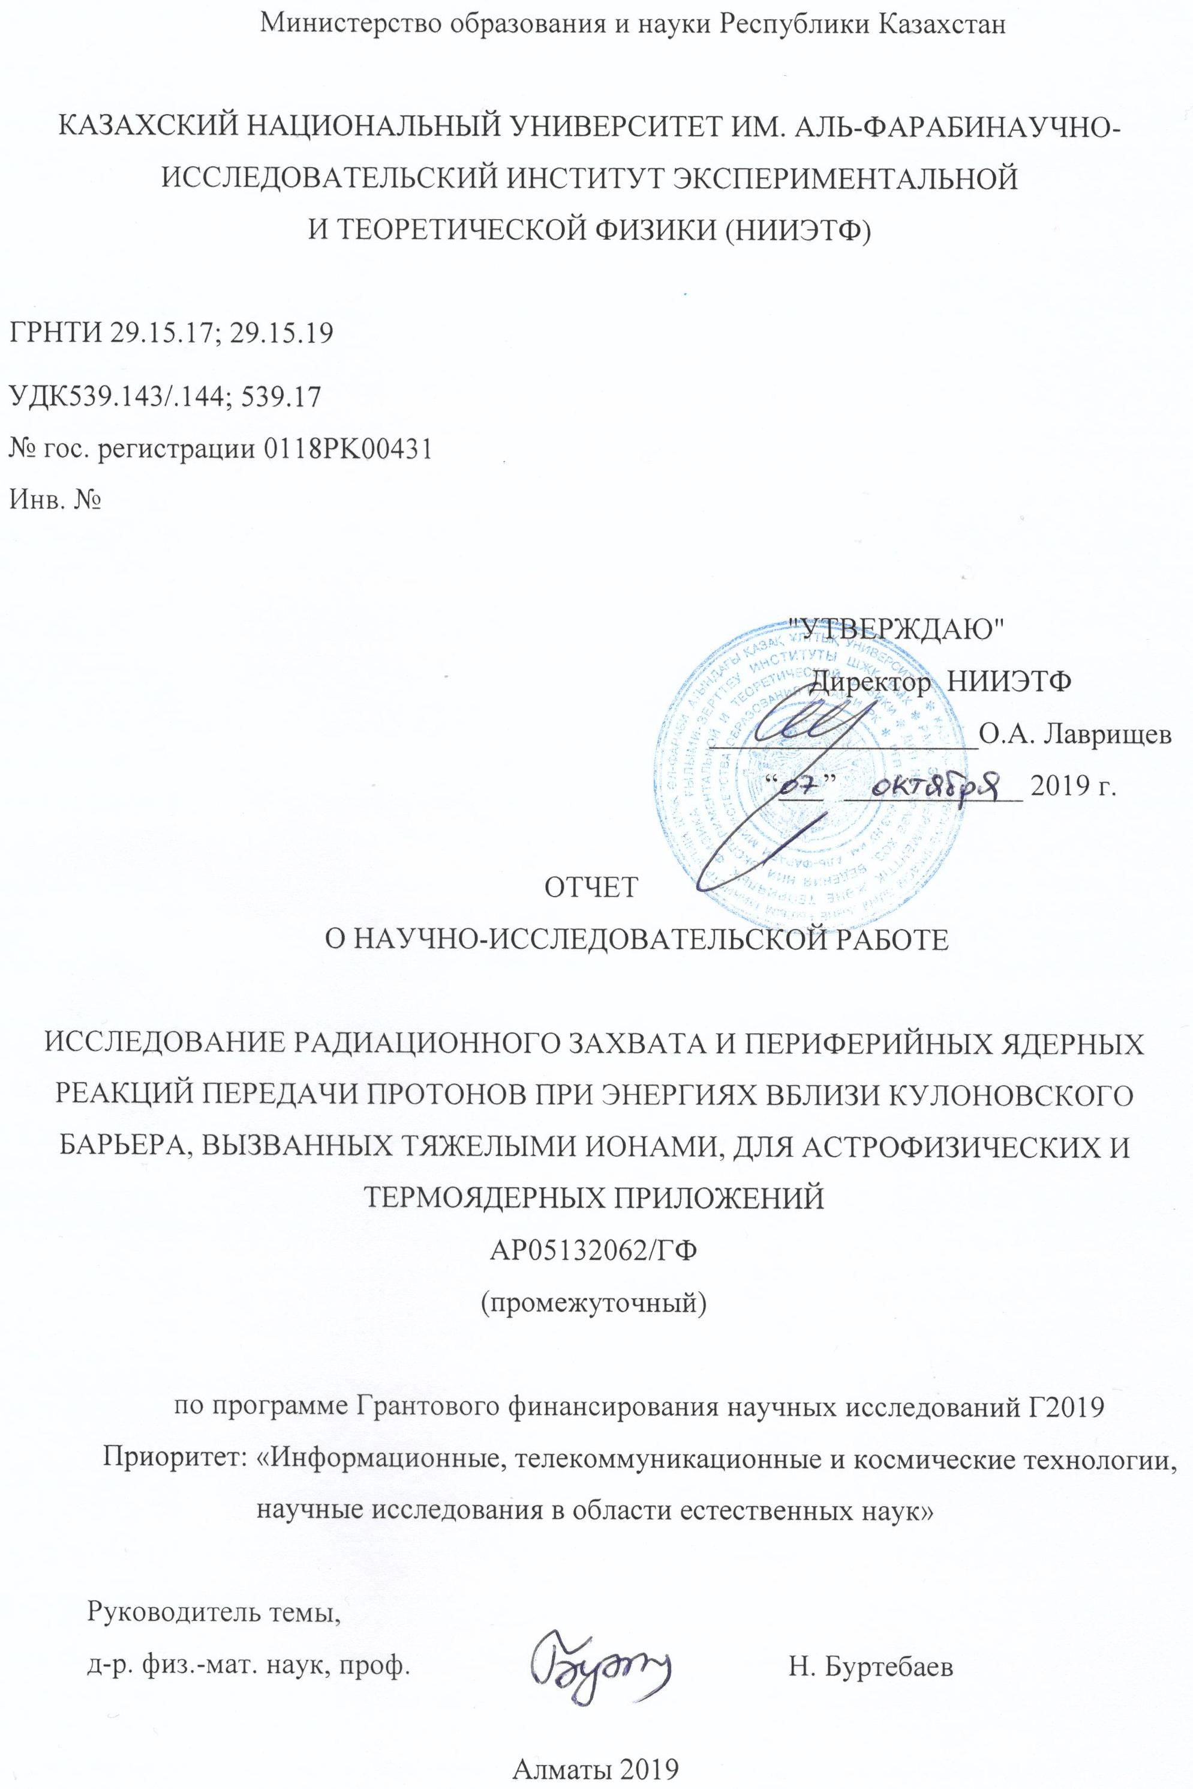
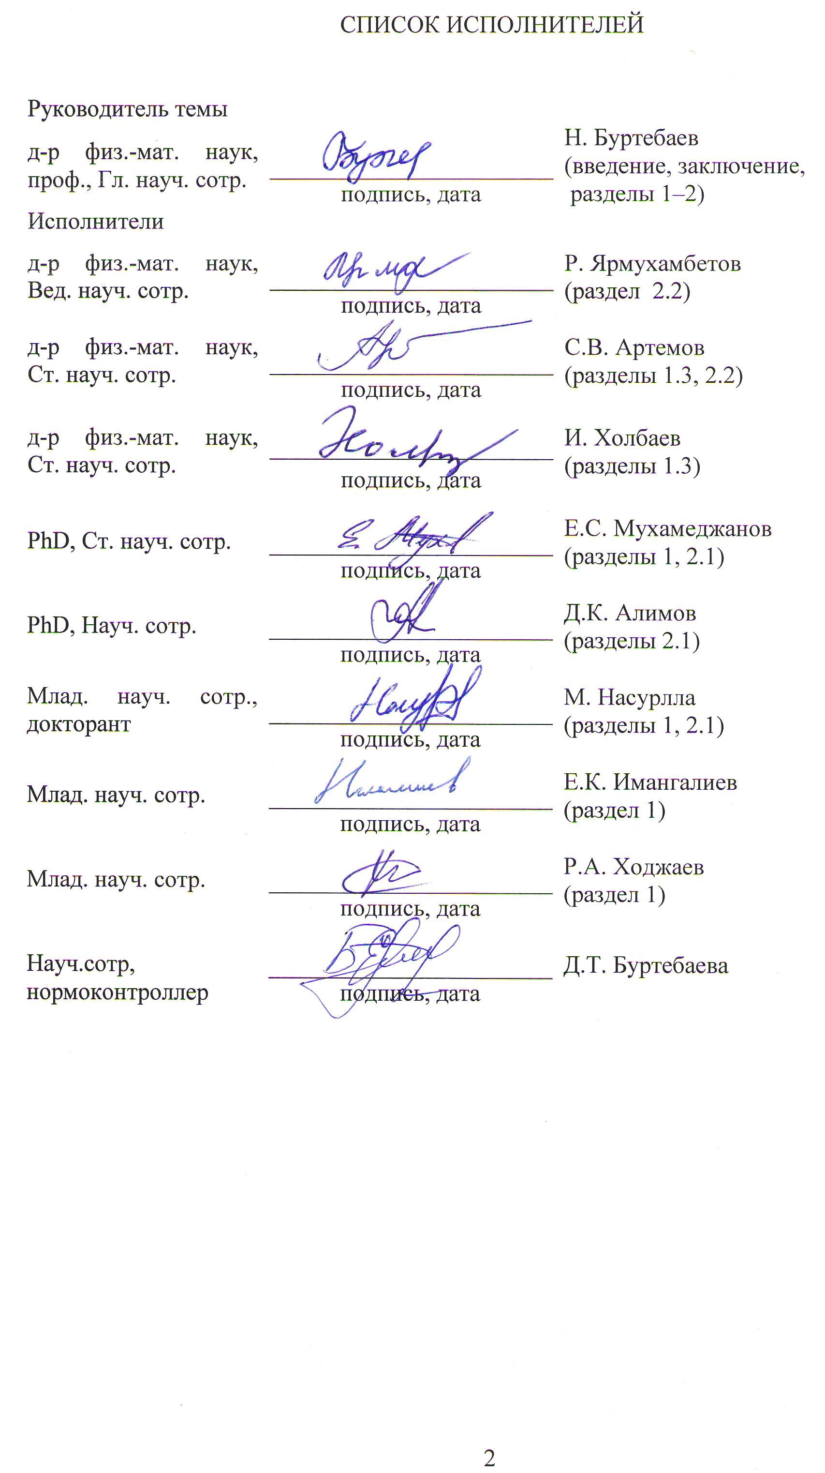
РЕФЕРАТ
Есеп беру 41 бет, 15 сурет, 8 кесте, 66 дереккөз, 2 қосымша.

ПРОТОНДАРДЫҢ РАДИАЦИЯЛЫҚ ҚАРПЫЛУЫ, БЕРІЛУ РЕАКЦИЯЛАРЫ,ЖЕҢІЛ ЯДРОЛАР ЖӘНЕ ИОНДАР, АСИМПТОТИКАЛЫҚ НОРМАЛАУ КОЭФФИЦИЕНТІ, АСТРОФИЗИКАЛЫҚ РЕАКЦИЯЛАРДЫҢ ЖЫЛДАМДЫҒЫ
Зерттеу объектісі төменгі және өте төмен энергиялардағы ¹²C(р,γ)¹³N, ¹⁶O(р,γ)¹⁷F ¹⁰B(¹²C,¹³N)⁹Be и¹⁰B(¹⁶O,¹⁷F)⁹Be процесстерінің дифференциалдық қималарының бұрыштық таралуы болып табылады.
Жобаның мақсаты (0.1≤Т9(К)≤10) жұлдызды температура аралығында ¹³N және ¹⁷F ядроларынан протонның бөлінуінің (тиісінше белгіленетін ¹²C+p→¹³N және ¹⁶O +p→¹⁷F) АНК мәндерін пайдалана отырып, сутегі жануының CNO-циклінде ¹²C(р,γ)¹³N және ¹⁶O(р,γ)¹⁷F реакцияларының жылдамдығының дал мәндерін анықтау болып табылады.
Осы кезеңнің мақсаты:
1088–1390 кэВ энергиясында ¹²C(р,γ)¹³N реакциясының дифференциалдық қималарын өлшеу; ¹²C(р,γ)¹³N және ¹⁶O(р,γ)¹⁷F реакцияларының шығымын өлшеу; ¹⁰B(¹²C,¹³N)⁹Be және ¹⁰B(¹⁶O,¹⁷F)⁹Be протонды беру реакциясларының дифференциалдық қималарын өлшеу; ¹²C(р,γ)¹³N және ¹⁶O(р,γ)¹⁷F реакцияларының S-факторлрын есептеу; ¹⁰B(¹²C,¹³N)⁹Be және ¹⁰B(¹⁶O,¹⁷F)⁹Be реакцияларының ДҚ талдау; ¹²C(р,γ)¹³N реакциясының жылдамдық мәндерін есептеу.
Аралық кезеңде келесі нәтижелер алынды:
ЯФИ (Алматы), Варшава (Польша) және Ташкент (Өзбекстан) университеттеріндегі үдеткіштерде мыналар өлшенді: 1088–1390 кэВ энергиясында ¹²C(р,γ)¹³N реакциясының ДҚ өлшенді; ¹²C(р,γ)¹³N және ¹⁶O(р,γ)¹⁷F реакцияларының шығымы өлшенді; ¹⁰B(¹²C,¹³N)⁹Be және ¹⁰B(¹⁶O,¹⁷F)⁹Be протонды беру реакциясларының ДҚ өлшенді.
Заманауи бағдарламалық кодтарды қолдануымен мыналар есептеледі: ¹²C(р,γ)¹³N және ¹⁶O(р,γ)¹⁷F реакцияларының S-факторлары; протонды беру реакциясларын еептеуге керекті Е_{10В}=41,3 және Е_{16О}=28 МэВ энергиларында өлшенілген серпімді шашырау ДҚ талдаудан ¹⁰B+¹²C және ¹⁶O+¹⁰B жүйелерінің оптикалық потенциалдардың оптималды параметрлері анықталды; тәжірибелік ¹⁰B(¹²C,¹³N)⁹Be реакцияларының ДҚ талдаудан ¹³N_{о.с.}→¹²С+р АНК мәні алынды; ¹²C(р,γ)¹³N реакциясының есептелген жылдамдық мәндері.
РЕФЕРАТ
Отчет состоит из 41 страниц, 15 рисунков, 8 таблиц, 66 источников, 2 приложения.
РАДИАЦИОННЫЙ ЗАХВАТ ПРОТОНА, РЕАКЦИИ ПЕРЕДАЧИ,ЛЕГКИЕ ЯДРА И ИОНЫ, АСИМПТОТИЧЕСКИЕНОРМИРОВОЧНЫЕ КОЭФФИЦИЕНТЫ, СКОРОСТИ АСТРОФИЗИЧЕСКИХ РЕАКЦИЙ

Объектом исследования являются угловые распределения дифференциальных сечений процессов ¹²C(р,γ)¹³N,¹⁶O(р,γ)¹⁷F, ¹⁰B(¹²C,¹³N)⁹Be и¹⁰B(¹⁶O,¹⁷F)⁹Be при низких и сверхнизких энергиях.
Целью проекта является определение надежных значений скоростей реакций CNO-цикла горения водорода ¹²C(р,γ)¹³N и ¹⁶O(р,γ)¹⁷Fв области звездных температур(0.1≤Т9(К)≤10) с использованием значений асимптотических нормировочных констант виртуального отделения протона от ядер ¹³N и ¹⁷F (обозначаемых соответственно ¹²C+p→¹³N и ¹⁶O +p→¹⁷F).
Целью настоящего этапа являются:
выполнение измерения дифференциальных сечений реакций ¹²C(р,γ)¹³N при энергиях 1088 - 1390 кэВ; измерения выходов реакций ¹²C(р,γ)¹³N и ¹⁶O(р,γ)¹⁷F; измерения дифференциальных сечений реакции передачи протона ¹⁰B(¹²C,¹³N)⁹Be и ¹⁰B(¹⁶O,¹⁷F)⁹Be; выполнить расчеты S-факторов реакции ¹²C(р,γ)¹³Nи ¹⁶O(р,γ)¹⁷F; выполнить анализ экспериментально полученных ДС реакций ¹⁰B(¹²C,¹³N)⁹Be и ¹⁰B(¹⁶O,¹⁷F)⁹Be; выполнить расчеты скоростей реакций ¹²C(р,γ)¹³N.
На промежуточном этапе получены следующие результаты:
На ускорителях ИЯФ (Алматы), Варшавского университета (Польша) и Ташкентского университета (Узбекистан) измерены: экспериментальные дифференциальные и интегральные сечения реакций ¹²C(р,γ)¹³N при энергиях 1088 - 1390 кэВ; выходы реакций¹²C(р,γ)¹³N и ¹⁶O(р,γ)¹⁷F; дифференциальные сечения реакций передачи протона ¹⁰B(¹²C,¹³N)⁹Be и ¹⁰B(¹⁶O,¹⁷F)⁹Be. С использованием современных программных кодов вычислены: расчетные величиныS-факторов реакции ¹²C(р,γ)¹³Nи ¹⁶O(р,γ)¹⁷F; установлены оптимальные параметры оптических потенциалов для систем ¹⁰B+¹²C и ¹⁶O+¹⁰B из анализа измеренных сечений упругого рассеяния при энергиях Е_{10В} = 41,3 и Е_{16О}=28 МэВ, необходимых для расчета реакций передач нейтрона; из анализа экспериментальных ДС реакций ¹⁰B(¹²C,¹³N)⁹Be получено значение квадратов АНК ¹³N_{о.с.}→¹²С+р; расчетные значения скоростей реакций ¹²C(р,γ)¹³N.
СОДЕРЖАНИЕ

ВВЕДЕНИЕ 6
ОСНОВНАЯ ЧАСТЬ 8
1 Измерения и анализ сечений и выходов радиационного захвата протона на ¹²С и ¹⁶O….....8
1.1 Измерение сечений радиационного захвата протона на ядрах ¹²С при энергиях 1088 - 1390 кэВ……………………………………………………………………………………………………8
1.2 Результаты измерения выходов реакций ¹²C(р,γ)¹³N и ¹⁶O(р,γ)¹⁷F 11
1.3 Выполнить расчеты S-факторов реакции ¹²C(р,γ)¹³N ………………………………………15
1.4 Выполнить расчеты скоростей реакции ¹²C(p,γ)¹³N ………………………………………..17
2 Измерения дифференциальных сечений реакции передачи протона ¹⁰B(¹²C,¹³N)⁹Be и¹⁰B(¹²C,¹³N)⁹Be …………………………………………………………………………………...19
2.1 Измерения и анализ упругого рассеяния ¹⁰В +¹²С и ¹⁶О +¹⁰В ………………………19
2.2 Измерения и анализ дифференциальных сечений реакции передачи протона в реакциях ¹⁰B(¹²C,¹³N)⁹Be и ¹⁰B(¹⁶O,¹⁷F)⁹Be …………………………………………………………………29
ЗАКЛЮЧЕНИЕ 36
СПИСОК ИСПОЛЬЗОВАННЫХ ИСТОЧНИКОВ 37
ПРИЛОЖЕНИЕ А 42
ПРИЛОЖЕНИЕ Б 46

ВВЕДЕНИЕ

В ядерной астрофизике огромную роль играют, так называемые, гелиевый и CNO циклы, которые, как обычно считается, вносят наибольший вклад в термоядерные процессы, происходящие на солнце и звездах.
Однако, в задачах ядерной астрофизике исследования ядерных (термоядерных) процессов осложнены тем, что во многих случаях, только теоретические предсказания могут восполнить недостающую экспериментальную информацию о характеристиках ядерных реакций. Это связано с тем, что энергия взаимодействия вещества в звездах сравнительно невелика (от долей до сотен кэВ) и поэтому нет возможности для прямых экспериментальных измерений, требуемых для астрофизических расчетов сечений ядерных реакций. Обычно в эксперименте измерения сечений термоядерных процессов проводятся при более высоких энергиях, а затем экстраполируют в энергетическую область малых энергий, представляющую интерес для ядерной астрофизики.
Надежность такой процедуры определяется как качеством теоретических моделей, так и экспериментальной точностью измерения экстраполируемых характеристик. Поэтому повышение точности измерений, уменьшения энергии при которых они выполняются, а также расширение класса измеряемых реакций, протекающих на одних и тех же ядрах при заданной энергии, может уменьшить неоднозначность теоретического анализа и сузить неопределенности таких экстраполяций [1-8].
Поэтому знание энергетической зависимости астрофизических S факторов (S(E)) реакций ¹²C(р,γ)¹³N и ¹⁶O(р,γ)¹⁷F при сверхнизких (0≤E≤ 50 кэВ) и низких энергиях (E≤2.0 МэВ) представляет большой интерес в ядерной астрофизике и Космологии. Особенно важно это в случае экстраполяционных расчетов скорости реакции ¹²C(р,γ)¹³N при звездных температурах, где вклад прямого радиационного захвата протона в рассчитываемом сечении является существенным, а его оценка тестируется по величине сечения выше второго резонанса. Аналогичная ситуация имеет место для экспериментальных данных о S(E) для реакции ¹⁶O(р,γ)¹⁷F при E<800 кэВ. Как было показано в [8], для корректной экстраполяции S(E) реакции ¹⁶O(р,γ)¹⁷F с образованием конечного ядра в основном и первом возбужденном состояниях в область энергий E<100 кэВ требуется знание соответствующего значения асимптотического нормировочного коэффициента (АНК) для ¹⁶O+p→¹⁷F. В связи с этим, в рамках данного проекта для определения значения АНК для A+a→B в модели трех тел была построена новая асимптотическая теория подбарьерных реакций передачи заряженной частицы A(x,y)B, в которой вклад периферийных парциальных амплитуд сильно подавлен.
Созданная асимптотическая теория и получение новые прецизионных экспериментальных данных будут использованы для получения основного результата проекта–надежного расчета скоростей реакций ¹²C(р,γ)¹³N и ¹⁶O(р,γ)¹⁷F.
Настоящий отчет сообщает о результатах второго года НИР. На данном этапе получены новые экспериментальные по дифференциальным сечениям радиационного захвата, упругого рассеяния и передачи нейтронов на исследуемых ядерных системах, вычислены расчетные величины S-факторов и скоростей реакции ¹²C(р,γ)¹³N, определены значения квадратов АНК для ¹²C+p→¹³N.
ОСНОВНАЯ ЧАСТЬ

1 Измерение и анализ сечений радиационного захвата протона на ядрах ¹²Си ¹⁶О
1.1 Измерение сечений радиационного захвата протона на ядрах ¹²С при энергиях 1088 - 1390 кэВ
Вводная часть. Хорошо известно, что помимо водородной рр-цепочки, в звездах более массивных, чем Солнце, водород может сгорать в реакциях углеродно-азотного цикла (CNO цикла) [1]. Последовательность холодного CNO цикла состоит из следующих реакций:¹²C(p,γ)¹³N(→¹³C+ e⁺ +ν_{e}) ¹³C(p,γ)¹⁴N(p,γ)¹⁵O(→¹⁵N+ e⁺ +ν_{e}) ¹⁵N(p,α)¹²C. В этой последовательности четыре протона превращаются в α-частицу (4p→α) и в результате выделяется 26.73 МэВ энергии, из которых приблизительно 1.7 МэВ уносится нейтрино. Как показывают расчеты, скорость выделения энергии в CNO цикле с ростом температуры (Т ~10⁷ К) растет значительно быстрее, чем скорость выделения энергии в рр-цепочке.
Реакция ¹²C(p,γ)¹³N является первой реакцией CNO-цикла водородного горения и играет, в массивных звездах, важную роль источника генерации, как ядерной энергии [1], так и низкоэнергетических нейтрино [2-5]. В области низких энергий реакция захвата ¹²C(p,γ)¹³Nс образованием ядра ¹³Nв основном состоянии протекает как через прямой захват, так и через резонансные состояния (2.365 МэВ; 1/2⁺и 3.502 МэВ; 3/2⁻). Следовательно, расчеты астрофизического S – фактора реакции ¹²C(p,γ)¹³N, основой которых является анализ экспериментальных данных, необходимо проводить с учетом вкладов приведенных двух резонансных и прямого радиационных захватов, а также их интерференции в области энергий (Е_{ц.м.}< 2.5 МэВ, где ц.м. – система центра масс). К сожалению, в области энергий между этими двумя резонансами имеющиеся экспериментальные данные имеют большую неопределенность [1].
Поэтому в этой области (при Е_{р,лаб.} = 1100 – 1400 кэВ, где лаб. – лабораторная система) нами были проведены новые измерения астрофизического S – фактора реакции радиационного захвата ¹²C(p,γ)¹³N с погрешностью около 16%. Расчет астрофизического S – фактора, включающий анализ новых экспериментальных данных, был проведен в рамках модифицированного R- матричного метода, предложенного ранее в работах [6-9].
Экспериментальная часть. Работа была выполнена на электростатическом тандемном ускорителе УКП-2-1 Института ядерной физики МЭ РК, в Алматы [10]. Ускоритель обеспечивал пучком протонов в энергетическом диапазоне Е_{р,лаб.} = 340 – 1400 кэВ. Калибровка энергии протонов в пучке осуществлялась с точностью ±1 кэВ с помощью реакций ¹⁹F(p,αγ)¹⁶O и ²⁷Al(p,γ)²⁸Si, имеющих в области Е_{р, лаб.} = 340 – 1400 кэВ много хорошо выделенных резонансов [11, 12].
Система регистрации γ - квантов реализовывалась на основе γ-детектора из сверхчистого германия (HpGe) с объемом кристалла 111 см³. В качестве подложки мишени углерода использовалась медная пластинка (толщиной ∼ 2 мм., длиной ∼ 30 мм. и шириной ∼ 15мм.). Толщина пленки углерода нанесенной на подложку была 110 ± 8.8 мкг/см². Подробное описание камеры реакции, технологии изготовления и метода определения толщины мишени можно найти в работах [6,13,14].
Для определения абсолютной эффективности γ-детектора в области энергий γ-квантов от 2200 до 3250 кэВ в работе использовались γ-линии с энергиями 2034.92, 2598.58 и 3253.6 кэВ от образцового точечного радиоактивного γ-источника ⁵⁶Co(T_{1/2} = 77 дней), абсолютные и относительные интенсивности которых известны с погрешностью не более 4.5% [15].
При измерении абсолютной эффективности, детектор и источник ⁵⁶Co располагались точно в геометрии эксперимента. При этом статистическая ошибка в определении площади каждого пика-перехода была не более 2%, а мертвое время электроники не превышало 1%.
Общая ошибка в определении абсолютной эффективности детектора с учетом погрешности интенсивностей γ-линий от радиоактивного источника, статистической погрешности в определении отсчетов в пиках - переходов, мертвого времени измерительной аппаратуры и погрешности, вносимой неточностью расположения детектора, составляла около 6% на всем интервале энергий регистрируемых γ-квантов (т.е. от 2200 до 3250 кэВ).
Во втором этапе проекта были проведены измерения дифференциальных сечений реакции ¹²C(p,γ)¹³N радиационного захвата на основное состояние для угла 0⁰ и при E_{р, лаб.} = 1100, 1150, 1250 и 1400 кэВ.
Токи пучка протонов, падающего на мишень, были в пределах 5 - 8 мкА. Энергетический разброс в пучке был определен по ширине переднего фронта кривой выхода реакции ²⁷Al(p, γ)²⁸Si в районе резонанса при Е_{р, лаб.} = 992 кэВ и не превышал 1.5 кэВ. Собранные в течение экспозиций заряды составляли 0.28, 1.26, 1.51 и 1.4 Кулон для Е_{р, лаб.} = 1100, 1150, 1250 и 1400 кэВ, соответственно. Погрешность в определении собранного заряда составляла 3%. На рисунке 1 показан пример спектра, полученного при Е_{р, лаб.} = 1100 кэВ.
Под выходом реакции ¹²C(p,γ)¹³N принималась сумма отсчетов (N_{γ}) в спектральном пике с предварительно вычтенным фоном, взятым линейно в форме трапеции. Статистическая погрешность в определение выходов (включающая погрешность, вносимую вычитаемым фоном) была около 15% для измерения при Е_{р, лаб.} = 1100 кэВ и около 6% для измерений при всех остальных энергиях.
Рисунок 1 – Пример γ-спектра реакций ¹²C(p,γ)¹³N, полученного детектором объемом 111 cм³, расположенного на расстоянии 8 cм от области реакции

Так как в области Е_{р, лаб.} = 1000 – 1400 кэВ дифференциальные сечения меняются медленно, что видно, например, из более ранних работ [6,16], эффективная лабораторная энергия находилась с помощью выражения E_{р, эфф.}=E_{p, лаб.}– 0.5Δ_{лаб.}(E_{p, лаб.}), где Δ_{лаб.} – потеря энергии протонов при прохождении через мишень.
Дифференциальные сечения реакции ¹²C(p,γ)¹³N радиационного захвата на основное состояние ¹³N для θ_{γ} = 0 были определены с помощью следующего соотношения:
$$\frac{dσ}{dΩ}\left(E_{р, эфф.}, 0^{0}\right)=\frac{N_{γ}}{N_{p}{ N}_{C^{12}} ε(E_{γ, эфф.})}$$ | (1)
где $N_{γ}$ – количество отсчетов в спектральном пике перехода, $ε(E_{γ, эфф.})$ – абсолютная эффективность γ-детектора, $E_{γ, эфф.}=E_{p, лаб. }\frac{12}{13}+1941- 0.5 {}_{лаб.}(E_{p, лаб.})$,${ N}_{p}$ – количество протонов, прошедших через мишень, ${ N}_{C^{12}}$ - толщина мишени.
В качестве дополнительной проверки методики получения абсолютных величин дифференциальных сечений, в работе измерены выходы реакции ¹²C(p,γ)¹³N в районе резонанса с Е_{р, лаб.} = 457 кэВ (дифференциальные сечения в этом диапазоне энергий известны, например, из работ [6,16] c погрешностью не более 10%). Из-за того, что потери энергии протонов при прохождении мишени в этой области энергии совпадают с шириной резонанса (которая около 40 кэВ), для корректного определения выходов в районе резонанса использовалась формула:
$$N_{γ}={ N}_{p}{ N}_{C^{12}}\int_{E_{р, вых.}}^{E_{р, лаб.}}{\frac{dσ}{dΩ}}\left(E, 0^{0}\right) ε(E) \frac{d∆}{dE}\left(E\right) dE$$ | (2)
где $E_{р, лаб.}$ – энергия протонов на входе в мишень ($E_{р, лаб.}=440, 450, 460, 470, 480 кэВ$), $E_{р, вых.}$ – соответствующая энергия протонов на выходе из мишени, $\frac{dσ}{dΩ}\left(E, 0^{0}\right)$- дифференциальное сечение реакции ¹²C(p,γ)¹³N захвата на основное состояние ¹³N для θ_{γ}= 0⁰ (экспериментальные данные брались из работ [6,16]), $\frac{dΔ}{dE}(E)$ – тормозная характеристика протонов в углероде (вычислялась по программе LISE++ [17]). Такие измерения проводились до и после основных экспериментов, а вычисленные и измеренные выходы в пределах своих погрешностей совпали.
Полученные в работе дифференциальные сечения приведены во второй строчке таблицы 1. Предполагая изотропию в угловых распределениях реакции ¹²C(p,γ)¹³N в области энергий налетающих протонов от 400 до 1390 кэВ (что с 10% точностью подтверждается в работах [6,16]) полные сечения вычислены по формуле:
$σ\left(E_{р, эфф.}\right)=4 π \frac{dσ}{dΩ}\left(E_{р, эфф.}, 0^{0}\right)$. | (3).

Таблица 1 – Экспериментальные дифференциальные сечения и астрофизические S - факторы для ¹²C(p, γ)¹³N реакции захвата на основное состояние ¹³N
Е_{р, эфф.} (кэВ) | 1088 | 1138.5 | 1239.3 | 1390
$\frac{dσ}{dΩ}$^{эксп.}(Е,0⁰) – ($\frac{мкбн}{ср}$) | 0.027±0.0049 | 0.029±0.0035 | 0.048±0.0058 | 0.064±0.0077
S^{эксп.}(Е) – (МэВ бн) | 0.1±0.02 | 0.098±0.015 | 0.14±0.022 | 0.16±0.025

1.2 Результаты измерения выходов реакций ¹²C(р,γ)¹³N и ¹⁶O(р,γ)¹⁷F
Для измерения выходов реакции ¹²C(p,γ)¹³N путем регистрации аннигиляционных квантов от β⁺-распада ядра ¹³N (Т1\2=9.965 мин) была использована толстая (толщина больше пробега падающих протонов) мишень их чистого реакторного графита. Подробное описание методики приведено в отчете за 2019 год. Эксперимент выполнен на ускорителе Ташкентского университета.
Особенностью методики является циклическое повторение в автоматическом режиме облучения мишени и регистрации аннигиляционных квантов с задаваемыми периодами облучения и измерения. При этом длительности периодов оптимизируются для улучшения соотношения полезных и фоновых событий, а накопление отсчетов интеграла тока пучка и отсчетов аннигиляционных квантов в каждом периоде разбито на градации (индексы i и j, соответственно) для учета варьирования интенсивности пучка во времени и определения периодов полураспада конечных ядер.
Общее число циклов определяется необходимой статистикой. Регистрируемые автоматически переключающимися быстрыми счетчиками отсчеты от интегратора тока пучка и совпадений аннигиляционных квантов накапливаются в виде двумерных матриц событий N_{γγ}(i, j) по циклам в памяти ПК, затем анализируются специально разработанным программным обеспечением.
На рисунке 2 показан вид экрана программы МАИСС, с отображением результата обработки совпадений аннигиляционных квантов распада ядер ¹³N из реакции ¹²C(p,γ)¹³N, измеренной при энергии 447 кэВ. В результате обработки программа находит «эффективную» активность и период полураспада. По периоду полураспада находит в своей базе данных конечное ядро и вычисляет выход либо сечение реакции.
По вышеописанной методике выполнены измерения выходов реакции в области энергии 190≤Е≤230 кэВ (новые данные), а также повторены выполненные ранее измерения при энергии 447 кэВ (см. таблицу 2).

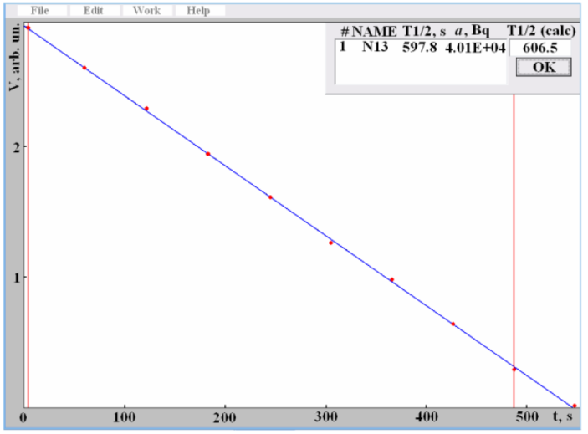
Рисунок 2 – Вид экрана программы МАИСС, с отображением результата обработки матрицы N_{γγ}(i,j) набора совпадений аннигиляционных квантов распада ядер ¹³N из реакции ¹²C(p,γ)¹³N, измеренной при энергии 447 кэВ

Таблица 2 – Экспериментальные данные по выходам реакции ¹²C(p,γ)¹³N
Е_{р}, кэВ (лаб) | Y(E), 1/протон
190 | 3.96·10⁻¹⁴±3.09·10⁻¹⁴
200 | 5.62·10⁻¹⁴±2.89·10⁻¹⁴
210 | 8.06·10⁻¹⁴±1.87·10⁻¹⁴
230 | 1.85·10⁻¹³±2.82·10⁻¹⁴
447 | 1.62·10⁻¹⁰±1.62·10⁻¹²
Имеющиеся экспериментальные данные по выходу реакции¹²C(p, γ)¹³N [18-20] и результаты наших измерений (сплошные красные кружки) представлены на рисунке 3а. Статистические ошибки в виде «усов» показаны, если они превышают размер экспериментальных точек. Сплошная кривая - наша эмпирическая аппроксимация энергетической зависимости выхода, основанная на всех имеющихся экспериментальных данных, включая астрофизические S-факторы и полные поперечные сечения в области 1-ого резонанса (E_{r} = 0.457 МэВ). Для этого энергетическая зависимость полного поперечного сечения аппроксимирована эмпирической формулой (в микробарнах):
(4),
которая хорошо описывает имеющиеся экспериментальные данные в пределах энергетического интервала 0.080 МэВ <E' < 1.0 МэВ, и находится в хорошем согласии с экстраполируемыми данными, обзор которых приведен в [6] вплоть до энергий E' ~ 0.020 МэВ. Здесь W = 0.417, Γ = 0.0395 МэВ. Показатель степени k(E') =k(x) в (4) имеет следующий вид:
И, соответственно, выражение для приближенной энергетической зависимости выхода (числа образованных ядер ¹³N ядра на протон) таково:
(5)
где обратное значение тормозной способности S⁻¹(x) в углероде аппроксимируется в пределах упомянутого выше энергетического интервала в виде:
S⁻¹(x) = 9.72·10⁻⁴+4.14·10⁻³x-8.23·10⁻⁴x²+2.26·10⁻³·exp(-52x).
Можно видеть, что аппроксимируемая энергетическая зависимость выхода находится в хорошем согласии со всей совокупностью имеющихся экспериментальных данных. При этом наши экспериментальные данные хорошо коррелируют с другими опубликованными данными (как по полным поперечным сечениям, так и по выходам реакции) в пределах всего диапазона измерений.
Как видно из рисунка 3а, наши данные по выходу реакции очень хорошо коррелируют с данными других работ и практически ложатся на аппроксимирующую кривую, что говорит о надежности наших данных, измеренных при более низких энергиях.
С использованием совокупности экспериментальных данных по энергетической зависимости выхода реакции ¹²С(p,γ)¹³N был выполнен оценочный расчет зависимости скорости этой астрофизической реакции от температуры в диапазоне, соответствующем кинетическим энергиям измерений. Расчет был выполнен в соответствии с алгоритмом, использованном авторами работы [19]. Результаты расчета скорости данной реакции представлены на рисунке 3б.

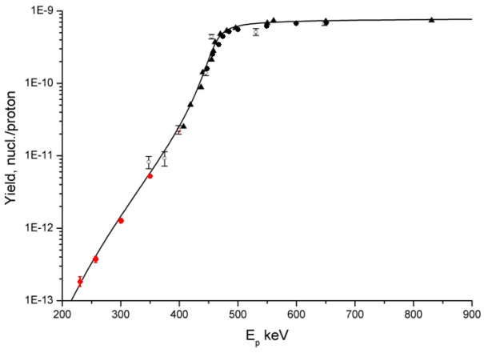 | 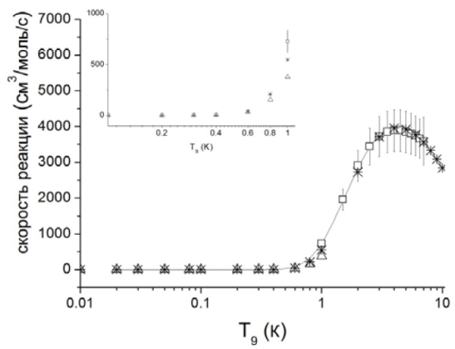
а) Черные треугольники – данные из [18], пустые кружки – из [19] черные кружки – данные, измеренные в [20], красные точки - результат наших измерений, сплошная кривая – полученная нами аппроксимация. | б) Сплошная кривая - эмпирические расчеты из работы [19]; треугольники –данные, полученные здесь и в [20] с использованием выше описанной методики; квадратики – из работ [19]. На вставке рисунка показан фрагмент этой зависимости, рассчитанной по измеренным в данной работе выходам.
Рисунок 3 – Энергетическая зависимость выхода и скорости реакции радиационного захвата ¹²C(р,γ)¹³N от энергии (а) и температуры (б)

Измерения выходов реакции ¹⁶O(р,γ)¹⁷F были выполнены с использованием той же методики. В качестве толстой мишени ¹⁶О была использована пластинка из окиси бериллия ВеО. Поскольку реакция радиационного захвата протона бериллием приводит к образованию стабильного ядра ¹⁰В, его наличие не мешало измерениям активности мишени по β⁺-распаду ядра ¹⁷F (Т_{1\2}=64.49 сек). Несмотря на относительно малый период полураспада, методика позволяла проводить автоматический набор данных с построением кривой распада и отделить фоновую компоненту β⁺-распада ядра ¹³N), связанную с нагоранием углерода на поверхность мишени.
В результате были получены значения выхода реакции¹⁶O(р,γ): Y(E_{p}) = 3.7×10⁻¹² и 4.54×10⁻¹² распадов на 1 налетающий протон, соответственно при энергиях 650 и 700 кэВ с абсолютными погрешностями не более 25%.
Поскольку экспериментальных данных по выходам этой реакции мы не обнаружили, планируется продолжение этих измерений в будущем.

1.3 Выполнить расчеты S-факторов реакции ¹²C(р,γ)¹³N
Полученные в данном этапе новые интегральные сечения совместно с литературными данными были использованы для расчеты S-факторов реакции ¹²C(р,γ)¹³N. Расчеты S-факторов проводился далее по формуле:
$$S\left(кэВ бн\right)=σ\left(бн\right) E\left(кэВ\right)\exp{(\frac{180.29}{\sqrt{E\left(кэВ\right)}}})$$ | (6)
были рассчитаны астрофизические S – факторы, которые приведены в третьей строчке таблицы 1 и показаны на рисунке 4 в сравнении с данными более ранних работ. Из рисунка 4 видно, что экспериментальные данные настоящей работы неплохо согласуются с результатами работ [6,16].
Экспериментальные данные: заполненные кружочки – результат настоящей работы, заполненные треугольники - данные работы [6], открытые кружочки – данные работы [16], сплошная линия - результат наших расчетов, пунктирная линия – вклад только прямого радиационного захвата, штриховая (штрих – пунктирная) линия – вклад первого (второго) резонансного радиационного захвата, штрих – двоеточие – вклад третьего резонанса.
Рисунок 4 – Астрофизический S – фактор ¹²C(p,γ)¹³N реакции

Подробное описание модифицированного R-матричного метода, который использовался при проведении расчетов можно найти в работах [6-9, 21, 22]. Необходимые для расчета астрофизического S- фактора ¹²C(p,γ)¹³N реакции перехода на основное состояние ¹³N входные параметры (радиус канала, протонная ширина и радиационные ширины первого и второго резонансных состояний) были взяты из работы [6]. В качестве экспериментальных данных были использованы результаты настоящей работы и экспериментальные результаты работ [6,16]. Значение асимптотического нормировочного коэффициента (АНК) бралось равным 1.43 ± 0.09 fm^{−1/2}[22,23] как и в работе [6].
Результаты расчетов астрофизического S - фактора ¹²C(p,γ)¹³N реакции с учетом анализа новых экспериментальных данных полностью повторяют более ранние наши результаты [6] и приведены на рисунке 4, где вклады прямого (пунктирная линия), первого резонансного (штриховая кривая) и второго реозонансного (штрих – пунктирная кривая) радаиционных захватов приведены раздельно. Включение в расчеты вклада хвостовой части резонансного состояния (10.250 МэВ; 1/2⁺) с протонной шириной = 280 кэВ [24] и радиационной шириной =6000 эВ [6] значительно улучшило теоретическое описание экспериментальных данных (кривая – штрих – двоеточие). Значения параметров резонансов, использованные в настоящей работе, приведены в таблице 2 работы [6].
В этом же разделе представлен результат анализа астрофизического S-фактора для реакции прямого радиационного захвата¹⁶O(p,γ)¹⁷F при очень низких энергиях, выполненного в рамках модифицированного двухчастичного потенциального подхода [25].
Спектроскопический фактор для присоединения протона к ядру ¹⁶O полагался равным единице, так как ядро ¹⁷F относится к первому ядру D-оболочки.
Для проведения анализа астрофизического S-фактора для реакции прямого радиационного захвата ¹⁶O(p,γ)¹⁷F были использованы данные из работ [26,27].
Дифференциальные сечения прямого радиационного захвата протона ядрами ¹⁶O на основное состояние ядра ¹⁷F для двух углов θ_{γ} = 0⁰ и 90⁰ были рассчитаны по формуле:
, | (7)
В расчете предполагалось, что вклад в сечение дает Е1 переход. В целом, как показывает рисунок 5а, теоретический расчет воспроизводит имеющиеся экспериментальные данные в области энергии 500 – 2500 кэВ [26].
После интегрирования полученного дифференциального сечения по углам, было получено полное сечение радиационного захвата. После расчета гамовской проницаемости по, был вычислен S-фактор по формуле (6) в интервале энергий от 50 кэВ до 1 МэВ. Полученные значения S-фактора показаны на рисунке 5б сплошными кружками. После экстраполяции этих данных параболой , была получена зависимость, показанная на рисунке 5б сплошной кривой, со следующими значениями параметров (кэВ^{1-к}*бн), S(0) = B₀ = (0.464±0.002); B₁=(0.0002±0.00002); B₂=(1.13±0.14)10⁻⁷.
Полученная в настоящей работе кривая лежит близко к кривой из работы [28]. В этой работе приводится значение S(0) = 0.433 кэВ*бн.
а) Зависимость ДС реакции ¹⁶O(p,γ)¹⁷F от энергии протонов при 0⁰ (верхняя кривая) и 90⁰ (нижняя кривая). | б) Зависимость астрофизического S-фактора от энергии.
Рисунок 5 - Зависимость ДС (а) и астрофизического S-фактора (б) реакции ¹⁶O(p,γ)¹⁷F от энергии

1.4 Выполнить расчеты скоростей реакции ¹²C(p,γ)¹³N
Полученные значения астрофизического S – фактора реакции радиационного захвата, а также данные работ [6,16] были использованы для расчета скорости образования ядер ¹³N в недрах звезд в зависимости от температуры T₉ среды, где T₉= Т×10⁹ К. Максвелловская скорость реакции N_{A}(σv), как функция температуры, определяется с помощью выражения
(8)
где N_{A} – число Авогадро, k_{B} – константа Больцмана, - относительная скорость сталкивающихся частиц. Проведенный в настоящей работе расчет совпал с результатами, полученными нами в [6]. На рисунке 6 приведен результат расчета скорости реакции и сравнение его с экспериментальными данными из [27] (а) и рекомендованными в [29] значениями (b). Из рисунка видно, что наш расчет прекрасно сходится с экспериментальными данными, в то время как он заметно отличается (до ≈ 20%) от рекомендованных в работе [29] значений скорости реакции в достаточно широком интервале температуры. Причиной такого расхождения является то, что в работе [29] при проведении расчета скорости реакции были использованы, во-первых, усредненые данные по астрофизическому S - фактору взятые из работ [16,29-31], некоторые из которых имели погрешности до 40% и, во-вторых, предположение, что значение спектроскопического фактора для основного состояния ядра ¹³N в (¹²C + p) - конфигурации равно 1. Однако, как видно из работы [30], это предположение не обосновано и на самом деле эмпирическое значение спектроскопического фактора равно 0.55 ± 0.18. Можно считать, что результат работы [29] является модельно зависимым, в то время как наш расчет скорости реакции не содержит свободных параметров и в этом смысле его вполне можно рассматривать как более надежный.
Рисунок 6 – Скорость реакции радиационного захвата ¹²C(p,γ)¹³N: (а)- результат наших расчетов (сплошная линия), экспериментальные данные из [19], (b) -отношение скоростей реакции ¹²C(p,γ)¹³N настоящей работы к [28]

Выводы по пункту 1. Во втором году выполнения проекта с точностью около 12% при четырех энергиях от 1088 до 1390 кэВ в лабораторной системе были получены новые экспериментальные данные по дифференциальным сечениям реакции ¹²C(p,γ)¹³N перехода на основное состояние ¹³Nи под углом 0⁰. С точностью около 16% при этих энергиях определены астрофизические S-факторы радиационного захвата протона на основное состояние ¹³N. Представленные в работе новые экспериментальные данные неплохо согласуются с экспериментальными результатами работ [6,16].
С учетом новых данных проведен анализ экспериментальных астрофизических S-факторов реакции ¹²C(p,γ)¹³N перехода на основное состояние ¹³N для экстремально низких энергий в рамках одноуровневого R-матричного подхода, в котором часть амплитуды, связанная с прямым захватом выражается через АНК для ¹³N в (p + ¹²C) – канале. Такая параметризация позволила правильно рассчитать прямую часть амплитуды, используя величину АНК, найденную ранее в [23,24] из анализа периферической реакции ¹²C(³He,d)¹³N.
Продемонстрировано, что использование информации о величине АНК обеспечивает хорошее описание экспериментальных астрофизических S-факторов для ¹²C(p,γ)¹³N реакции перехода на основное состояние ¹³N и сводит к минимуму модельную зависимость вычисляемой прямой части амплитуды астрофизического S-фактора от параметров R-матричного подхода. В целом результаты нового анализа экспериментальных, астрофизических S-факторов совпадают с результатами выполненной нами ранее работы [6].
Также в работе были рассчитаны скорости реакции ¹²C(p,γ)¹³N для астрофизически важного перехода на основное состояние ¹³N для области низких энергий. Показано, что наш результат (как и результат [6]) для скоростей реакции хорошо согласуется со значениями скоростей рекомендованными в работе [19], в которой при вычислениях использовалась совершенно другая методика. С другой стороны имеется заметное различие (до ≈ 20%) между результатами настоящей работы (а также работы [6]) и работы [28] в широком интервале звездных температур.

2 Измерения дифференциальных сечений реакции передачи протона ¹⁰B(¹²C,¹³N)⁹Be и¹⁰B(¹²C,¹³N)⁹Be
2.1 Измерения и анализ упругого рассеяния ¹⁰В +¹²С и ¹⁶О +¹⁰В
В течение десятилетий изучение реакции передачи привлекало к себе пристальное внимание, поскольку могло бы прояснить кластерную структуру различных ядер. Есть некоторые предыдущие исследования для ¹⁰B + ¹²C при энергиях, где явление передачи хорошо наблюдается. Ранее было показано, что значительное увеличение дифференциальных сечений, наблюдаемое в угловых распределениях при больших углах для ¹⁰B, упруго рассеянных ядрами ¹²C при E_{lab}=18 МэВ [32], связано с переносом кластера дейтронов. Towsley и др. [33] исследовали упругое и неупругое рассеяние для систем ¹⁰В+¹²С и ¹⁴N+¹⁶O при энергиях ¹⁰B 100 МэВ и ¹⁴N 155 МэВ. Они получили единый набор параметров оптического потенциала, который хорошо описывает данные упругого рассеяния. Полученный потенциал из этого исследования был успешным и в описании возбуждения 2⁺ и 3⁻ состояний в ¹²C и ¹⁶O, соответственно. Оптическая модель, которая широко используется для подгонки данных чистого упругого рассеяния, не может быть использована в расчетах сечений, на которые влияют различные процессы, такие как передача нуклонов и связь с возбужденными состояниями. Для таких расчетов можно использовать разные методы, такие как метод искаженных волн в борновском приближении (МИВ) и методы связанных каналов реакции (МСКР).
Экспериментальная часть. Измерения проводился на циклотроне U-200P в лаборатории тяжелых ионов Варшавского университета. Ионы ¹⁰В, ускоренный до энергии 41,3 МэВ, был сфокусирован на мишени ¹²С, расположенной в центре рассеивающей камеры и регистрировались с помощью системы детекторов ICARE [34,35]. Разброс энергии пучка составлял около 1%. Толщина мишени составляла около 0,14 мг/см². Для его изготовления нами была использована методика вакуумного испарения методом резистивного нагрева образца с помощью точечной электронной пушки на установке ВУП-5 Института ядерной физики РК. В нашем эксперименте система регистрации была оснащена четырьмя телескопами $∆E-E$, состоящими из кремниевых детекторов (E) толщиной около 300 мкм и ионизационных камер ($∆E$), заполненных изобутеном (C₄H₁₀) до давления 55,5 Торр. Кроме того, три кремниевых детектора, расположенных под углом 15$°$, использовались для контроля пучка и измерения его энергии. В настоящих измерениях использовались стандартная электроника CAMAC и система сбора данных MIDAS и SMAN [36]. Это позволило нам идентифицировать заряженные частицы до Z = 10. Измеренные энергетические спектры были проанализированы с использованием программы ROOT [37]. Типичный двумерный $∆E-E$ спектр показан на рисунке 7а. Видно хорошее разделение продукты реакции с зарядами Z = 2−8. Напротив, массовое разделение довольно плохое. Типичный энергетический спектр ядер бора, рассеянных мишенью ¹²C, показан на рисунке 7б.
Угловые распределения для ¹⁰B, рассеянных ядрами ¹²C, были измерены в диапазоне углов 5$°$ – 40$°$ в лабораторной системе. Дифференциальные сечения рассеянных ядер ¹⁰B под углами более 100$°$ были получены путем измерения ядер отдачи ¹²C. Мы оценили систематическую ошибку измеренных сечений не более 10%. Статистическая погрешность составляла 1–5% во время наших измерений в области передней полусферы и увеличивалась в целом с возрастанием угла рассеяния, но нигде не превышал 10%. Столбики ошибок меньше размеров экспериментальных точек. Как видно из рисунков ниже, измеренные дифференциальные сечения сильно уменьшаются и имеют ярко выраженную дифракционную структуру в области углов передней полусферы. При углах более 90° уменьшение поперечных сечений прекращается, и дифракционная структура постепенно затухает. Кроме того, при самых больших углах (> 150$°$) наблюдается увеличение сечений. Более подробная информация об экспериментальной установке и анализе данных опубликована в работах [38,39].
В расчетах для системы ¹²C + ¹⁰B мы рассмотрели два физически неразличимых процесса. Это чисто потенциальное рассеяние ¹²C (¹⁰B, ¹⁰B) ¹²C и процесс обмена с переносом дейтронного кластера ¹²C (¹⁰B, ¹²C) ¹⁰B. Последний процесс возможен только в том случае, если в ядре ¹²C реализована структура ¹⁰B + d. В этом случае дифференциальное сечение рассеяния представляется когерентной суммой обоих механизмов и определяется выражением
$\frac{dσ}{ dΩ}$=$\left|f_{el}( θ)+ f_{DWBA} (π - θ)\right|$². | (9)
здесь$f_{el}( θ)$ - амплитуда рассеяния потенциала, рассчитанная в рамках оптической модели, а $f_{DWBA} (π - θ)$- амплитуда переноса дейтрона, рассчитанная в МИВ.
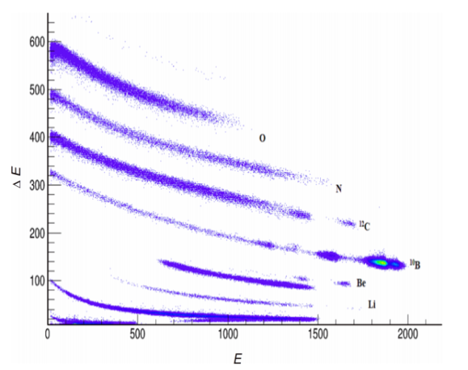 | 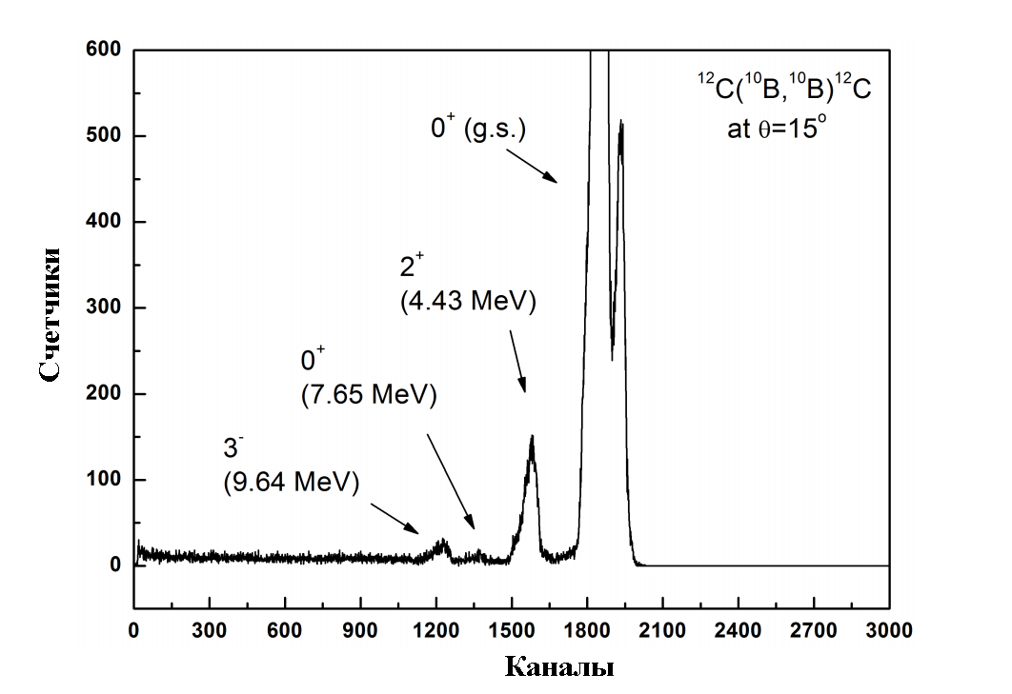
a) Типичный двумерный (∆E–E) спектр частиц реакции ¹²C(¹⁰B, X) при E_{lab}(¹⁰B) =41,3 МэВ, (θ_{lab} = 15$°).$ | б) Типичный энергетический спектр ядер ¹⁰B, рассеянных на ¹²C при E_{lab}(¹⁰B) = 41,3 МэВ, (θ_{lab} = 15$°)$.
Рисунок 7 – Энергетическое распределение продуктов реакции ¹²C(¹⁰B, X)

Расчеты дифференциальных сечений проводились в рамках ОМ и МИВ с использованием кода FRESCO [40]. Первоначально расчеты проводились для чисто потенциального рассеяния с использованием только ОМ. Феноменологические потенциалы Вудса – Саксона состояли из действительной и мнимой (с объемным поглощением) частей.
Программный код SFRESCO использовался для получения оптимальных потенциальных параметров. Чтобы найти оптимальные параметры, мы начали с потенциалов работ [32,33,41], зафиксировав значения r_{V} и r_{W} и подгоняя параметрыV₀, W₀, a_{V} и a_{W}, чтобы получить самые наименьшие значения χ² для углов θ_{cm}<90$°$, как показано в наборы I и II в таблице 3.
Сравнение сечений упругого рассеяния, рассчитанных в оптической модели, с экспериментальными данными показано на рисунке 8.

Таблица 3 – Оптимальные потенциальные параметры для ¹⁰B + ¹²C при энергии E_{lab} = 41,33 МэВ, параметр кулоновского радиуса был зафиксирован на уровне 1,25 фм
Набор | модель | V₀, МэВ | r_{V,}фм | a_{V}, фм | W₀, МэВ | r_{W,}фм | a_{W,}фм | SA | Χ²/N
$$I$$ | OM | 100 | 1.15 | 0.428 | 15 | 1.3 | 0.248 |  | 7.39
$$I$$ | OM+МИВ | 100 | 1.15 | 0.428 | 15 | 1.3 | 0.248 | 1.36 | 20.61
II | OM | 66.31 | 1.19 | 0.429 | 27.0 | 1.26 | 0.285 |  | 8.64
II | OM+МИВ | 66.31 | 1.19 | 0.429 | 27.0 | 1.26 | 0.285 | 1.39 | 23.52

Видно, что потенциалы с наборами параметров I, II из таблицы 3 хорошо описывают экспериментальные сечения в области углов передней полусферы, но не воспроизводят увеличение сечений, наблюдаемое при больших углы в эксперименте. Таким образом, для потенциалов Вудса – Саксона, по крайней мере, с глубиной действительной части порядка 50–100 МэВ, невозможно описать экспериментальные данные, полученные в данной работе, в рамках стандартной оптической модели упругого рассеяния (см. рисунок 8).
Чтобы оценить вклад механизма переноса дейтрона в упругом рассеянии ¹⁰B на ядрах ¹²C, как уже отмечалось выше, мы использовали МИВ с конечным радиусом взаимодействия, включенную в программу FRESCO. Предполагалось, что при взаимодействии ядер ¹⁰B и ¹²C происходит процесс упругой передачи кластера дейтронов¹²C(¹⁰B,¹²C)¹⁰B. Для расчета искажений во входном (¹⁰B+¹²C) и выходном (¹²C+¹⁰B) каналах использовались оптические потенциалы из таблицы 3. Кластерная волновая функция связанного состояния 1D₁ для системы ¹⁰B + d была рассчитана с реальным потенциалом Вудса – Саксона с приведенным радиусом r = 1,25 фм и диффузностью a = 0,65 фм. Его глубина была отрегулирована так, чтобы получить необходимую энергию связи переносимого кластера дейтронов (ε = 25,19 МэВ). Количество узлов (N) определяли по формуле Талми – Мошинского [42]:
2(N - 1) + L = $\sum_{i=1}^{n}{2 (n_{i} - 1) + l_{i}}$, | (10)
где n_{i}, l_{i} - квантовые числа нуклонов в кластере; L - орбитальный момент кластера. Квантовые числа кластеров для перекрытий, использованных в наших расчетах, перечислены в таблице 4. Спектроскопическая амплитуда (SA) была определена путем сравнения теоретических сечений с экспериментальными значениями.
Мы начали вычисления МИВ, используя SA = 1,78 для перекрытия (¹²C|¹⁰B), о котором ранее сообщалось в работе Rudchik et al [39]. Затем значение SA варьировался до достижения наименьшего значения χ², и, следовательно, лучшего соответствия между теоретическими расчетами и экспериментальными данными. Средняя извлеченная SA для конфигурации ¹²C → ²H + ¹⁰B равна 1,375 для двух рассмотренных потенциальных наборов.

Таблица 4 – N, L, S и J для перекрытий, используемых в наших расчетах. Средняя извлеченная спектральная амплитуда SA для конфигурации ¹²C → ¹⁰B + d также указана
Перекрытия | N  Число узлов | L | S | J = L + S | Е_{св} | Усредненная  SA
(¹²C|¹⁰B) | 1 | 2 | 1 | 3 | 25,19 | 1,375

На рисунке 8 сплошные кривые показывают рассчитанные сечения (набор 1, набор 2 дают близкие качества описания) соответствующие когерентной сумме потенциального рассеяния и упругого переноса дейтрона при значениях спектральной амплитуды SA = 1,36 и 1,39, рассчитанные по формуле [39]. Извлеченные значения спектральной амплитуды несколько меньше ее теоретического значения, рассчитанного в рамках модели трансляционно-инвариантной оболочки (TISM) SA = 1.89 [43,44]. Видно, что учет обменного механизма передачи дейтрона позволяет достаточно хорошо описывать измеренное угловое распределение в переднем и обратном диапазоне углов. Было показано, что область средних углов описывается включением вклада от переориентации основного состояния, обусловленного большим квадрупольным моментом ¹⁰B в основном состоянии в случае ¹⁰B + ¹⁶O.³⁰ В упругом рассеянии ¹⁰B на ¹²C при энергии 18 МэВ [32,45], также наблюдалось увеличение дифференциальных сечений при очень больших углах. Расчет дифракционной модели в этих работах для d-передачи хорошо подходит для данных и показывает, что угловое распределение при обратных углах действительно можно интерпретировать как процесс передачи.
Выводы. Было измерено угловое распределение упругого рассеяния ¹⁰B + ¹²C при E_{lab}(¹⁰B) = 41,3 МэВ. Одной из особенностей измеренного распределения является заметное увеличение сечений при больших углах. Оптическая модель с феноменологическими потенциалами хорошо воспроизводит экспериментальные сечения в области углов передней полусферы, но не может объяснить увеличение сечений под большими углами. Рост сечений под большими углами может быть объяснен вкладом в рассеяние обменного механизма с передачей дейтрона, рассчитанным в МИВ с конечным радиусом взаимодействия с использованием программы FRESCO. Расчеты, как упругого рассеяния, так и передачи дейтрона были выполнены с использованием одних и тех же потенциалов. Установлено, что наши расчеты достаточно хорошо согласуются с экспериментальными данными во всем диапазоне углов. Из нашего анализа была получена спектральная амплитуда для конфигурации ¹²C→¹⁰B+d. Извлеченное значение указывает на высокую степень кластеризации ¹²C. Таким образом, это ядро можно представить в виде структуры ¹⁰B + d.
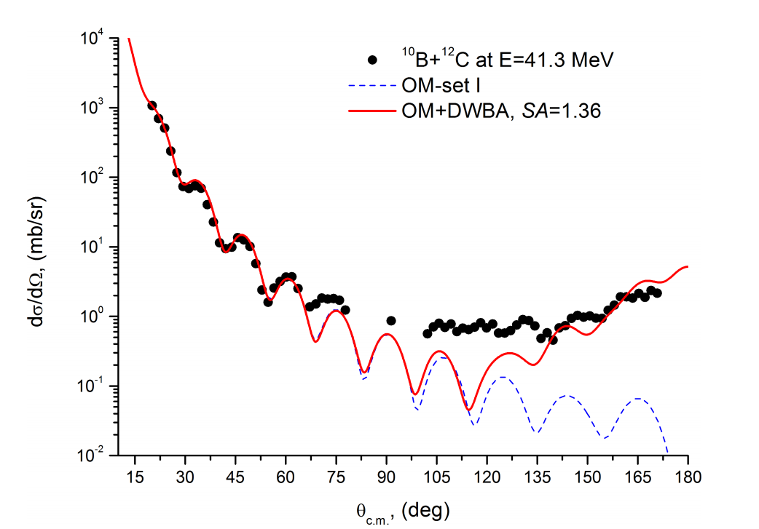
Точки - экспериментальные сечения. Кривые представляют собой теоретические сечения, рассчитанные с использованием кода FRESCO с потенциалами, установленными I из таблицы 3. Пунктирная кривая представляет собой чисто потенциальное рассеяние. Сплошная кривая представляет собой когерентную сумму потенциального рассеяния и обменного механизма с переносом кластера дейтронов. Сечения переноса кластера были рассчитаны с помощью конечного диапазона DWBA, который был включен в FRESCO.
Рисунок 8 – Сравнение расчетных сечений упругого рассеяния ¹⁰B на ядрах ¹²C при E_{lab} (¹⁰B) = 41,3 МэВ с экспериментальными данными

Измерения и анализ упругого рассеяния ¹⁶О на ядрах ¹⁰В
В данном этапе было также измерено угловое распределение упругого рассеяния ионов¹⁶O от ¹⁰B при E_{lab} = 24 МэВ. Эксперимент проводился на циклотроне ДЦ-60 ИЯФ МЭ РК. Ионный пучок ¹⁶O был ускорен до энергии 24 МэВ и затем направлен на фольгу толщиной 35,3 мкг/см² из натуральной борной мишени (¹⁰B - 60%, ¹²C - 25%, ¹⁶O - 15%). Угловое распределение для ядерной системы ¹⁰B(¹⁶O,¹⁶O)¹⁰B измерялось в диапазоне углов ~ 35 ° –120 ° в системе центра масс. Система регистрации продуктов ядерных реакций включала электронные компоненты фирм ORTEC и CANBERRA с программным обеспечением MAESTRO [46] для регистрации и обработки спектров ядерных процессов. Ускоренные ионы¹⁶О проходили через три коллиматора диаметром 1,5 мм и фокусировался на мишени до диаметра пятна ≈ 3,9 мм. Спектральный анализ проводился с использованием программы MAESTRO. На рисунке 9 показан спектр для упругого рассеяния ¹⁰B(¹⁶O,¹⁶O)¹⁰B под углом 24º. Окончательная нормализация абсолютных сечений была определена путем сравнения измерений под самыми прямыми углами, где преобладает резерфордское рассеяние, с предсказаниями оптической модели, которые в этой угловой области слабо зависят от потенциальных параметров. Более подробная информация об экспериментальной установке и рассеивающей камере, проведенном эксперименте можно посмотреть в работах[47,48].
Существует несколько экспериментальных измерений для ядерной системы ¹⁶O+¹⁰B. В ссылке [49] измерения угловых распределений для ¹⁶O+¹⁰B проводились при энергиях (E_{с.м}=7,0, 8,22, 8,95, 10,0, 10,5 МэВ). Данные в этом диапазоне энергий были получены до угла 120º и не показали какого-либо заметного отклонения в поперечных сечениях под большими углами. Эти данные были проанализированы с использованием феноменологического потенциала Вуд-Саксона. С другой стороны, данные при более высоких энергиях [33,50,51] выше энергии кулоновского барьера показали значительное увеличение сечений под большими углами. Существуют различные объяснения роста сечений при обратных углах: а) вклад упругой передачи, б) влияние связи каналов на выход реакций и в) сложные упругие процессы. В обширном исследовании систем ^{16,17,18}O+^{10,11}B и ¹⁹F+⁹Be [51] наблюдалось увеличение сечений под большими углами, которое объяснялось как вклад составного ядра в процесс.
Полученные экспериментальные данные по упругому рассеянию анализировался в рамках стандартной оптической модели с привлечением существующих литературных данных.
Сравнения экспериментальных угловых распределений при энергиях 21,37; 23,27; 26,0; 27,3 [49] и 24,0 МэВ с теоретическими расчетами не показывают явного увеличения сечения под обратными углами (необходимо домерить до самых больших углов рассеяния). Возможно, что явление передачи кластеров слабо проявляется при этих энергиях, которые очень близки к энергии кулоновского барьера для ядерной системы ¹⁶O+¹⁰B, которая равна 25,75 МэВ. Оптимальные значения параметров потенциала приведены в таблице 5, включая величин объемных интегралов для реальной (J_{V}) и мнимой (J_{W}) частей потенциала. Наилучшее согласие эксперимента с расчетными данными достигнуто минимизацией величиныχ²/N (где N обозначает количество экспериментальных данных).Чтобы получить наилучшее соответствие экспериментальным данным путем минимизации χ²/N.
Рисунок 9 – Энергетический спектр упругого рассеяния ¹⁰B(¹⁶O,¹⁶O)¹⁰B при энергии 24 МэВ и для угла 24º

Данное исследование посвящено изучению динамики упругого рассеяния ¹⁶O+¹⁰B, а также получению достоверных значений спектрального фактора для конфигурации ¹⁶O→¹⁰B + ⁶Li.
Экспериментальные данные при более высоких энергиях 36,58; 41,99; 48,49 и 64,0 МэВ [50,51] показали значительное увеличение сечений при обратных углах. Такое увеличение может быть исследовано с точки зрения обмена кластером ⁶Li между ¹⁶O и ¹⁰B. Вначале, экспериментальные угловые распределения при вышеупомянутых энергиях были проанализированы в рамках оптической модели только до углов <90º, чтобы исключить влияние эффекта передачи кластера на параметры оптического потенциала. Установленные параметры потенциала представлены в таблице 2.
Как упоминалось ранее, подъем сечения в больших углах связано с передачей кластера. Расчеты МИВ были выполнены для изучения возможности обнаружения ¹⁶O как (¹⁰B - кор) + (⁶Li - кластер). В этом случае обмен ⁶Li-кластером между двумя взаимодействующими ядрами приводит к выходному каналу, который физически неотличим от входного канала.

Таблица 5 – Оптимальные потенциальные параметры для ядерной системы ¹⁶O + ¹⁰B при различных энергиях вместе со спектральными амплитудами, извлеченными из анализа по МИВ
E | Модель | N_{R} | W  (МэВ) | r_{w}  (фм) | a_{w}  (фм) | χ²/N | SA | $$σ_{R}$$  (мб) | J_{V}  (MэВ*фм³) | J_{W}  (MэВ*фм³)
21,37 | ОМ | 0,969 | 6,89 | 1,35 | 0,466 | 0,59 |  | 469,8 | 547,5 | 47,76
23,27 | ОМ | 0,969 | 6,89 | 1,35 | 0,466 | 0,81 |  | 595,8 | 547,5 | 47,76
24,0 | ОМ | 0,959 | 7,48 | 1,35 | 0,466 | 1,65 |  | 637,3 | 539,9 | 51,85
26,0 | ОМ | 0,957 | 10,75 | 1,35 | 0,466 | 0,46 |  | 744,5 | 539,7 | 74,52
27,3 | ОМ | 1,0 | 8,15 | 1,35 | 0,466 | 0,42 |  | 810,8 | 564 | 56,49
36,58 | ОМ | 0,925 | 11,19 | 1,35 | 0,466 | 0,49 |  | 1089 | 518,9 | 77,57
36,58 | МИВ |  |  |  |  | 5,89 | 0,84 | 1089 | 518,9 | 77,57
41,99 | ОМ | 0,986 | 11,19 | 1,35 | 0,466 | 4,17 |  | 1203 | 552,2 | 77,57
41,99 | МИВ |  |  |  |  | 9,02 | 0,92 | 1203 | 552,2 | 77,57
48,49 | ОМ | 0,999 | 13,73 | 1,35 | 0,466 | 7,1 |  | 1302 | 557,4 | 95,18
48,49 | МИВ |  |  |  |  | 12,59 | 1,02 | 1302 | 557,4 | 95,18
64,0 | ОМ | 0,93 | 11,63 | 1,35 | 0,466 | 17,4 |  | 1399 | 496,0 | 80,62
64,0 | МИВ |  |  |  |  | 22,3 | 1,18 | 1399 | 496,0 | 80,62

Значения χ²/N относятся к Ɵ_{c.m.} <90º для упругого рассеяния и полного углового диапазона для расчетов МИВ. Параметр кулоновского радиуса был зафиксирован на уровне 1,25 фм. Таким образом, дифференциальное сечение будет квадратом суммы амплитуд от чистого упругого рассеяния и обменного механизма упругой передачи кластера следующим образом:, где - амплитуда упругого рассеяния, - амплитуда обмена кластером, рассчитанная в методе искаженных волн с заменой,S - произведение двух спектроскопических амплитуд (SA) переданной частицы в начальное и конечное состояния, которые, кстати, одинаковы в случае упругой передачи.
Расчеты передачи проводились с использованием тех же оптимальных потенциальных параметров, которые были получены при подгонке данных в передней полусфере до 90°. Волновая функция связанного состояния для относительного движения ⁶Li и ¹⁰B кластеров в ядре ¹⁶O определяется потенциалом Вудса-Саксона с фиксированным радиусом R = 1,25 x (A_{p}^{1/3}+ A_{t}^{1/3}) фм и диффузностью a = 0,65 фм. Глубина потенциала была скорректирована для воспроизведения энергии связи кластеров 30,874 МэВ. Количество узлов N, квантовые числа нуклонов n_{i} иL - орбитальный момент кластера определялось по формуле Талми – Мошинского [33] (смотри таблицу 6). Одинаковые потенциальные параметры взяты для входного канала (¹⁶O+¹⁰B) и выходного канала (¹⁰B+¹⁶O). Сравнение угловых распределений при энергиях 36,58; 41,99; 48,49 и 64 МэВ с теоретическими расчетами с использованием модели DF показано на рисунке 10, как для ¹⁰B(¹⁶O,¹⁶O)¹⁰B чистого упругого рассеяния (углы <90º), так и для упругой передачи¹⁰B(¹⁶O,¹⁰B)¹⁶O после включения эффекта передачи ⁶Li - кластера.
Черными пунктирными кривыми обозначено расчеты по ОМ. Сплошные красные кривые обозначают результаты расчетов по МИВ, включая процесс упругого переноса ¹⁰B(¹⁶O,¹⁰B)¹⁶O.
Рисунок 10 – Сравнение экспериментальных данных (сплошные черные кружки) и расчетов для упругого рассеяния ¹⁰B(¹⁶O,¹⁶O)¹⁰B при E_{lab} = 24; 36,58; 48,49 и 64 МэВ

Спектроскопическую амплитуду принимали за свободный параметр, который варьируется, чтобы обеспечить наилучшее согласие между теоретическими расчетами и экспериментальными данными. Извлеченная спектральная амплитуда для конфигурации ¹⁶O→¹⁰B+⁶Li равна 0,99 ± 0,1465, а ее значения при различных рассматриваемых энергиях перечислены в таблице 6.
Краткие выводы. Измерено угловое распределение упруго рассеянного ионов ¹⁶О на¹⁰В при E_{lab} = 24 МэВ. Найдено, что измеренные сечения неуклонно уменьшаются с увеличением угла рассеяния, такое же поведение наблюдается и при энергиях E_{lab} = 21,37; 23,27; 26,0 и 27,3 МэВ. В то время как данные при более высоких энергиях E_{lab} = 24; 36,58; 48,49 и 64 МэВ показали значительное увеличение сечения под обратными углами. Рассмотрено влияние обмена ⁶Li между ¹⁶O и ¹⁰B и его роль в формировании сечений под обратными углами. Извлечено значение SA =0,99 ± 0,1465 для конфигурации ¹⁶O → ¹⁰B + ⁶Li.

Таблица 6 – Значения N, L, S и J для перекрытия использованного в расчетах
Конфигурация | N  Число узлов | L | S | J = L+S | Энергия связи  МэВ
 | 6 | 2 | 1 | 3 | 30.874

2.2 Измерения и анализ дифференциальных сечений реакции передачи протона в реакциях ¹⁰B(¹²C,¹³N)⁹Be и ¹⁰B(¹⁶O,¹⁷F)⁹Be
В данной работе для получения значения АНК ¹³N_{о.с.}→¹²С+р выполнены прецизионные измерения ДС реакции передачи протона ¹²C(¹⁰B,⁹Ве)¹³N_{о.с}. При этой энергии процесс передачи протонов, как ожидается, должен быть достаточно периферийным. Таким образом, экспериментальные ДС реакции должны быть нормированы на произведение квадратов АНК ×. Поскольку значение АНК C_{10B}→9Be+p достаточно хорошо известно из [52,53], из нормировки экспериментального сечения к расчетному можно получить значение квадрата АНК для конфигурации {¹²С+p} в основном состоянии конечного ядра ¹³N.
Измерения выполнялись на пучке ионов ¹⁰В⁵⁺ циклотрона U-200P лаборатории тяжелых ионов Варшавского университета. На рисунке 7а, где приведен двумерный спектр продуктов взаимодействия пучка ионов ¹⁰В с энергией 41.3 МэВ, где хорошо видны уровни ¹³N на локусе ⁹Ве.
Энергетический спектр ядер ⁹Be из реакции¹²C(¹⁰B,⁹Ве)¹³N, измеренный под углом θ_{lab}=25º, показан на рисунке 11. Разрешение по энергии в спектре приблизительно 500 кэВ, которое обуславливается в основном собственным разрешением телескопа детекторов, энергетическим разбросом ускоренных ионов ¹⁰В в пучке и кинематическим уширением. Наиболее интенсивны группы регистрируемых ядер ⁹Ве (в основном состоянии) соответствуют образованию ядра ¹³N в основном состоянии (J^{π}=1/2⁻), и в двух неразрешенных состояниях 3.50 МэВ, (3/2⁻) и 3.55 МэВ (5/2⁺). Группы, соответствующие возбужденным состояниям ядер ⁹Ве, возбуждаются слабо. Полученные дифференциальные сечения реакций ¹²C(¹⁰B,⁹Ве)¹³N для основного состояния азота представлены на рисунке 12. Угловые распределения имеет выраженную дифракционную структуру и плавно спадает с увеличением угла рассеяния.

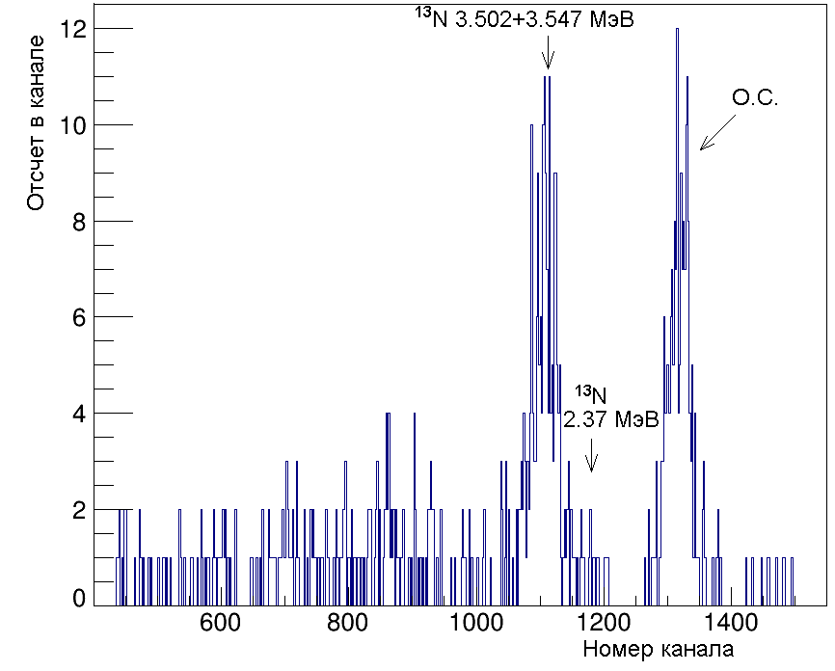
Рисунок 11 – Фрагмент энергетического спектра ионов ⁹Ве из реакции¹²C(¹⁰B,⁹Ве)¹³N, измеренный под углом 25°

Анализ реакции ¹²C(¹⁰B,⁹Ве)¹³N (оба конечных ядра образуются в своих основных состояниях) в рамках модифицированного МИВ (MDWBA) показывает, что передача протона при данной энергии имеет периферийный характер в области передних углов вылета ионов ⁹Ве, так как функция R(b) практически постоянна (с отклонением не более 0,5%) при варьировании величины изменении значений геометрических параметров Вудс-Саксонского потенциала в физически разумном диапазоне 1.0 фм< r₀<1.4 фм, 0.4 фм< a < 0.8 фм (рисунок 13).
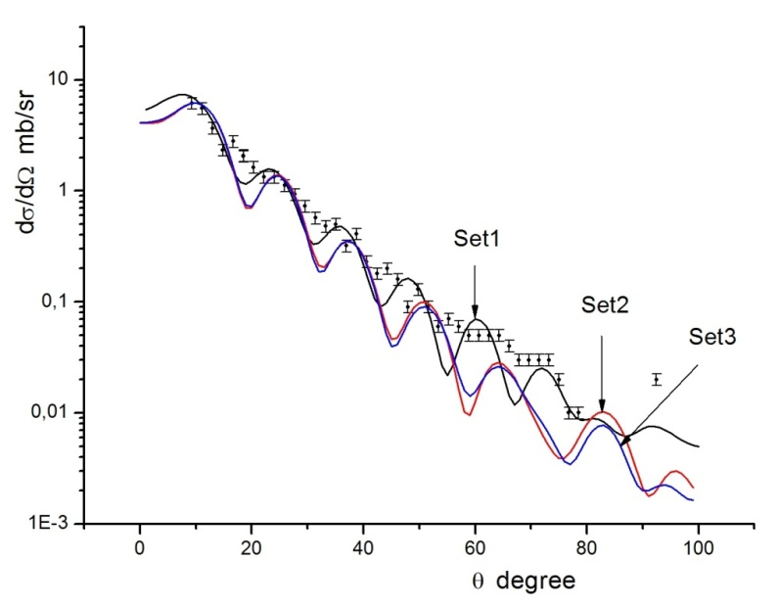
Точки – измеренные нами экспериментальные ДС, кривые – результаты расчетов.
Рисунок 12 – Результаты расчета дифференциальных сечений реакции ¹²C(¹⁰B,⁹Be_{G.S.})¹³N_{G.S.} в рамках MDWBA (все значения в системе с.ц.м.)
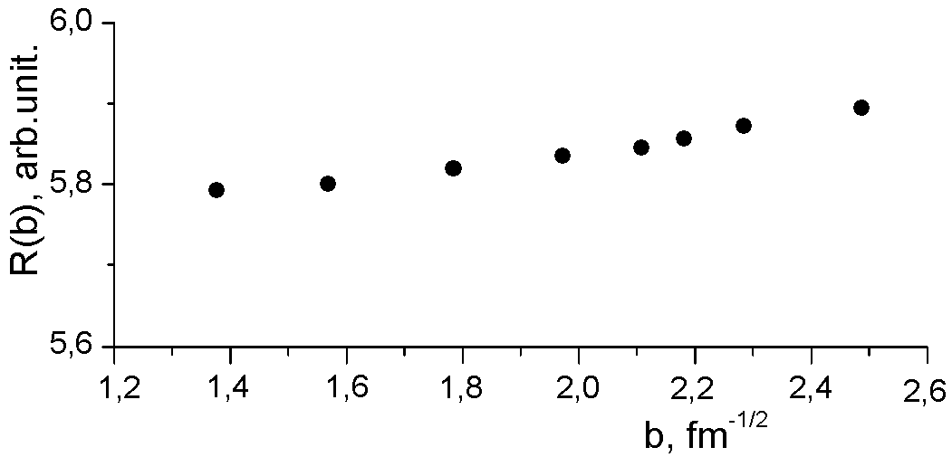
Рисунок 13 – Значения функции R(b) при различных значениях ОНК b

Для получения значения АНК C_{13N→12C+p} был проведен предварительный выбор параметров оптической модели (ОП) для входного и выходного каналов реакции. В таблице 7 представлены наборы параметров ОП для входного и выходного каналов реакции, обеспечивающие приемлемое описание углового распределения ионов ⁹Ве. При этом наборы ОП 2 и 3 для входного канала реакции наилучшим образом описывают угловое распределение упругого ¹²С+¹⁰В рассеяния, измеренного при той же энергии Е_{10В}=41.3 МэВ [49].

Таблица 7 – Наборы параметров оптических потенциалов, использованные при анализе реакции ¹²C(¹⁰B,⁹Be_{G.S.})¹³N_{G.S.}; E_{10B}=41.3 MeV; (R_{i}=r_{i}×A_{t}^{1/3})
Набор | Канал | V_{R} | r_{R} | a_{R} | W_{S} | r_{S} | a_{S} | r_{C} | Лит.
1 | ¹²C+¹⁰B | 100 | 2.345 | 0.48 | 17 | 2.485 | 0.26 | 2.76 | [54]
1 | ¹³N+⁹Be | 100 | 2.358 | 0.5 | 18 | 2.358 | 0.5 | 2.39 | [54]
2 | ¹²C+¹⁰B | 100 | 2.23 | 0.428 | 15 | 2.523 | 0.248 | 2.426 | [49]
2 | ¹³N+⁹Be | 100 | 2.358 | 0.5 | 18 | 2.358 | 0.5 | 2.39 | [54]
3 | ¹²C+¹⁰B | 66.31 | 2.31 | 0.429 | 27 | 2.445 | 0.285 | 2.426 | [49]
3 | ¹³N+⁹Be | 100 | 2.358 | 0.5 | 18 | 2.358 | 0.5 | 2.39 | [54]

Величина АНК ранее достаточно надежно определена из реакций передачи протона. В работах [52,55] определены значения квадрата модуля ядерной вершинной константы |G_{1,9}|²=0.51 фм⁻¹и АНК = 5.26±0.37 фм⁻¹из анализа реакции ⁹Be(³He,d)¹⁰B, а в работе [56] из анализа дифференциального сечения реакции ⁹Be(¹⁰B,⁹Be)¹⁰B при энергии Е_{9Ве}=100 МэВ. Эта величина, найденная равной 5.06±0.46 fm⁻¹, находится в хорошем согласии с вышеуказанным значением (различие составляет менее 4%).Таким образом, с достаточно высокой достоверностью нами предложено принять значение равным среднему значению 5.16 ±0.40 фм⁻¹. Таким образом, как обсуждалось в работе [53] из комбинирования анализа реакций передачи протона ¹²C(¹⁰B,⁹B)¹³N при энергии Е_{10В}=100 МэВ [54] и анализа двух наборов экспериментальных дифференциальных сечений реакции ¹²C(d,n)¹³N, а также из анализа экспериментальных дифференциальных сечений реакции ⁹Be(¹⁰B,⁹Be)¹⁰B [56] тщательным учетом связи каналов была сделана попытка уточнить значение АНК , в результате которой ими подтверждено значение 5.06±0.46 fm⁻¹ квадрата АНК для ¹⁰B_{о.с.}→⁹Be+p полученное в этой работе.
В результате нормировки рассчитанных в рамках MDWBA с наборами ОП 1 – 3 (см. таблицу (7) и рисунок 12) угловых распределений ионов ⁹Ве из реакции ¹²C(¹⁰B,⁹Ве)¹³N_{о.с.} к измеренному нами экспериментальному дифференциальному сечению получено усредненное значение произведения квадратов АНК = 1.40 фм⁻². С учетом найденного значения извлекались соответственно значения . Разброс значений в зависимости от набора ОП составил более 30%. При этом усредненные статистические погрешности эксперимента не превосходят 10%, систематическая экспериментальная ошибка составляет ~20%, а модельная неопределенность за счет остаточной зависимости величины R от параметра b пренебрежимо мала (~1% - см. рисунок 13). Отметим, что наилучшую подгонку по критерию χ² дает использование 1-го набора ОП. В этом случае извлеченное АНК С²=3.36 фм⁻¹ близко к приведенным выше значениям 3.26 фм⁻¹[52]и к наибольшему значению 3.31 фм⁻¹ из двух найденных в [57]. В то же время видно, что для наборов 2 и 3 извлеченные значения АНК существенно меньше и практически совпадают между собой, что косвенно указывает на некорректность входного ОП во 2 и 3 наборах. Поэтому работа по подбору ОП будет продолжена, в том числе и для выходного канала, где вместо ⁹Ве+¹³N был использован ОП для канала⁹Ве+¹³С.
В разделе расчет s-факторов и скоростей для ¹²С+р мы использовали предварительно полученное выше АНК =3.36±0.14 фм⁻¹ для расчета энергетической зависимости астрофизического S-фактора радиационного захвата ¹²C(p,γ)¹³N в диапазоне энергий 0 ≤ E ≤ 50 кэВ, а также скоростей этой реакции при звездных температурах(0.1 ≤ Т (К) ≤ 10), в том числе в области окна Гамова при солнечных температурах.

Анализ реакции ¹⁶О(¹⁰В,⁹Ве)¹⁷F
В опубликованной литературе имеется несколько работ по реакциям с передачей протона на ядро-остов ¹⁶О, где было определено значение АНК для связанных конфигураций ¹⁷F→¹⁶О+р, далее обозначаемой как . В работе [55] из анализа реакции ¹⁶О(³Не,d)¹⁷F при нескольких энергиях были получены значения = 0.89±0.1 фм⁻¹ для основного состояния ядра ¹⁷F (5\2-) и = 5355±670 фм⁻¹ для первого возбужденного состояния (Е*=0.495 МэВ, ½+). В работе [58] из анализа этой же реакции, измеренной при энергии Е_{3Не}= 29.7 МэВ получены значения = 1.01±0.1 фм⁻¹ и 6490±680 фм⁻¹для этих состояний. В работе [59] квадраты АНК для вышеуказанных состояний ядра ¹⁷F найдены соответственно равными 1.09±0.1 фм⁻¹ и = 5700±225 фм⁻¹ из анализа энергетической зависимости соответствующих астрофизических S-факторов радиационного захвата протона ядром ¹⁶О при энергиях ниже 600 кэВ. Таким образом разброс значений квадратов АНК составляет около 20% для протонной конфигурации в обоих состояниях ядра ¹⁷F.
Для уточнения значений АНК →¹⁶O + p нами была исследована реакция ¹⁶О(¹⁰В,⁹Ве)¹⁷F при энергии ионов ¹⁰В 41.3 МэВ[60]. Измерения дифференциальных сечений выполнены в тех же экспериментальных условиях, что и для реакции ¹²C(¹⁰B,⁹Be)¹³N. В качестве мишени использована пленка алунда (Al₂O₃) толщиной 12 мг/см².Типичный двумерный спектр продуктов взаимодействия пучка ионов ¹⁰В с энергией 41.3 МэВ с ядрами ¹⁶О, где хорошо видны уровни ¹⁷F на локусе ⁹Ве, приведен на рисунке 14а.

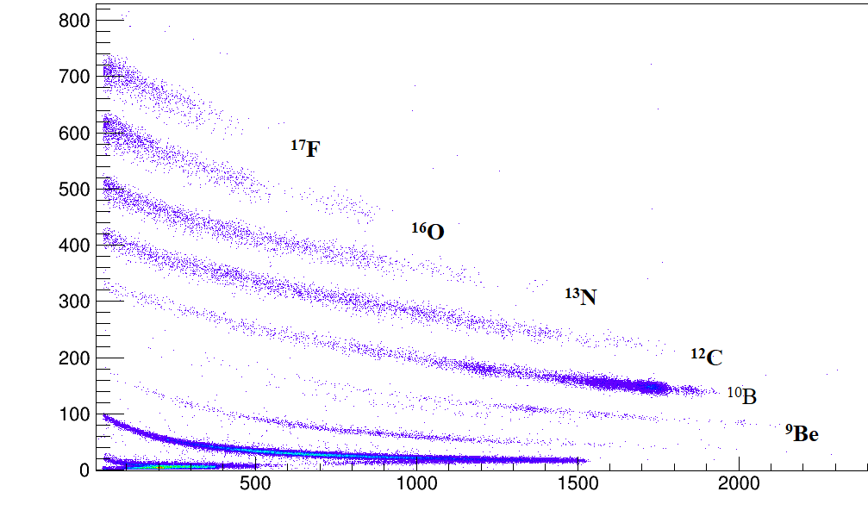 | 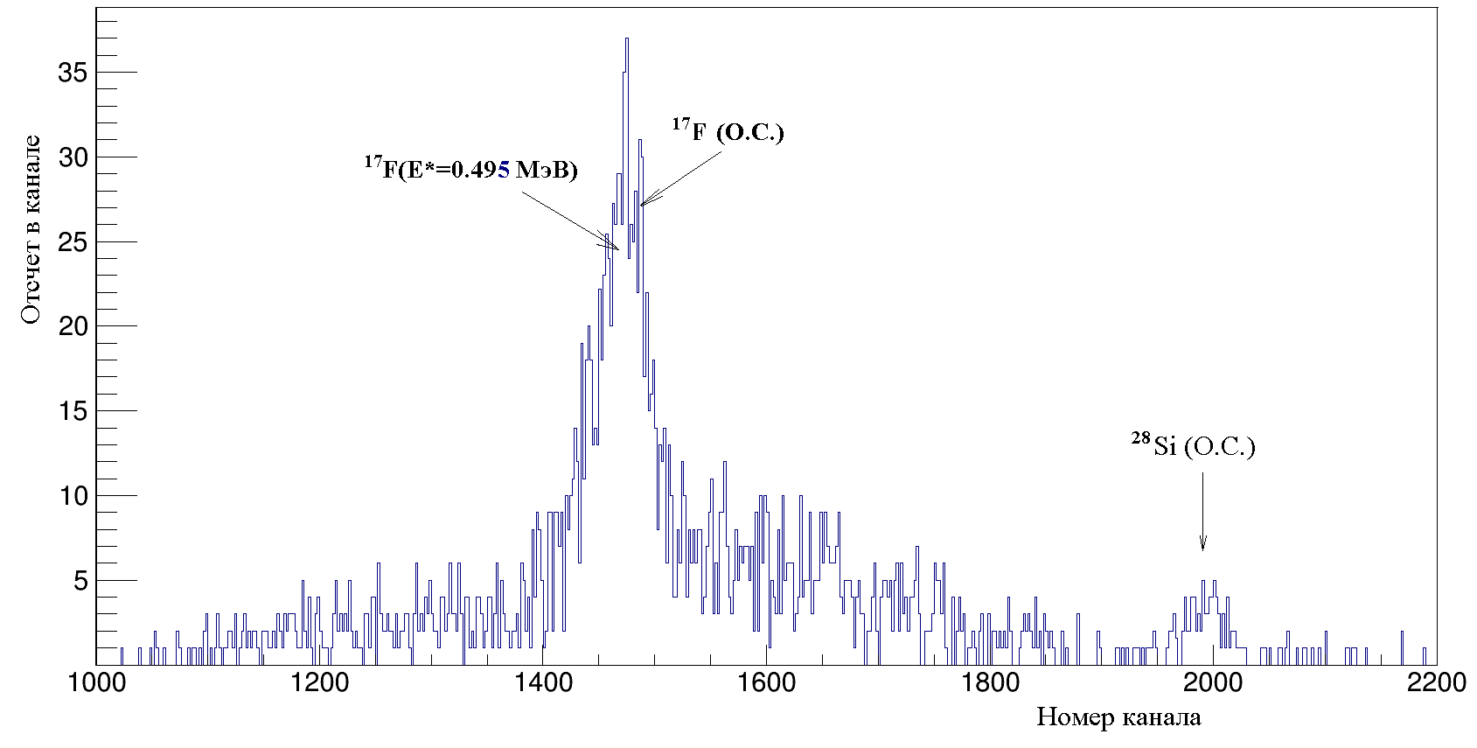
а) Типичный двумерный (∆E–E) спектр частиц реакции ¹⁶О(¹⁰B, X) при E_{lab}(¹⁰B) = 41,3 МэВ (θ_{lab} = 15$°).$ | б) Фрагмент спектра ионов ⁹Ве, измеренный под углом 11° при облучении алундовой мишени пучком ионов ¹⁰В.
Рисунок 14 – Энергетическое распределение продуктов реакции ¹²C(¹⁰B, X)

Поскольку экспериментальное энергетическое разрешение в спектрах вылетающих ионов ⁹Ве составляет 400 – 500 кэВ, группы, соответствующие заселению основного (5/2+) и первого возбужденного (1/2+) состояниям ядра ¹⁷F, в значительной мере перекрываются (см. рисунок 14б). Так же в спектрах присутствует фоновая подложка, обусловленная группами ионов ⁹Ве из реакции ²⁷Al(¹⁰В,⁹Ве)²⁸Si. В связи с этим в настоящее время из спектров извлечены ДС, являющие суммой реакций с заселением основного (5/2+) и возбужденного (E*=0.495 МэВ, 1/2+) состояний конечного ядра ¹⁷F (см. рисунок 15).
В настоящее время проводится обработка спектров с использованием алгоритмов разделения перекрывающихся пиков. Выполнена предварительная подборка (стартовых) значений параметров оптических потенциалов входного и выходного каналов реакции. В некоторых случаях брались соседние по массе и заряду ядра. ОП при близких к нашим измерениям имеются в работе [61]. Использовались также глобальные ОП для изотопов бора, предложенные в работе [62], а также данные работы [54] по упругому рассеянию изотопов бора на ядрах кислорода при энергиях 33.7 и 41.6 МэВ. Отобраны ОП, содержащиеся в работах [63-65]. Также были использованы данные работы [66] по рассеянию ионов бериллия на ряде легких ядер. На рисунке 15 вместе с экспериментальными ДС приведены результаты предварительных расчетов по программе DWUCK5 сечений передачи протона в основное (5/2+) и первое возбужденное (E*=0.495 МэВ, 1/2+) состояния конечного ядра ¹⁷F. При этом использованы ОП для входного и выходного каналов этих реакций, приведенные в таблице 8. На этом же рисунке приведена угловая зависимость расчетного суммарного сечения этих процессов, взятое с весами, пропорциональными соответствующим спектроскопическим факторам из [51].
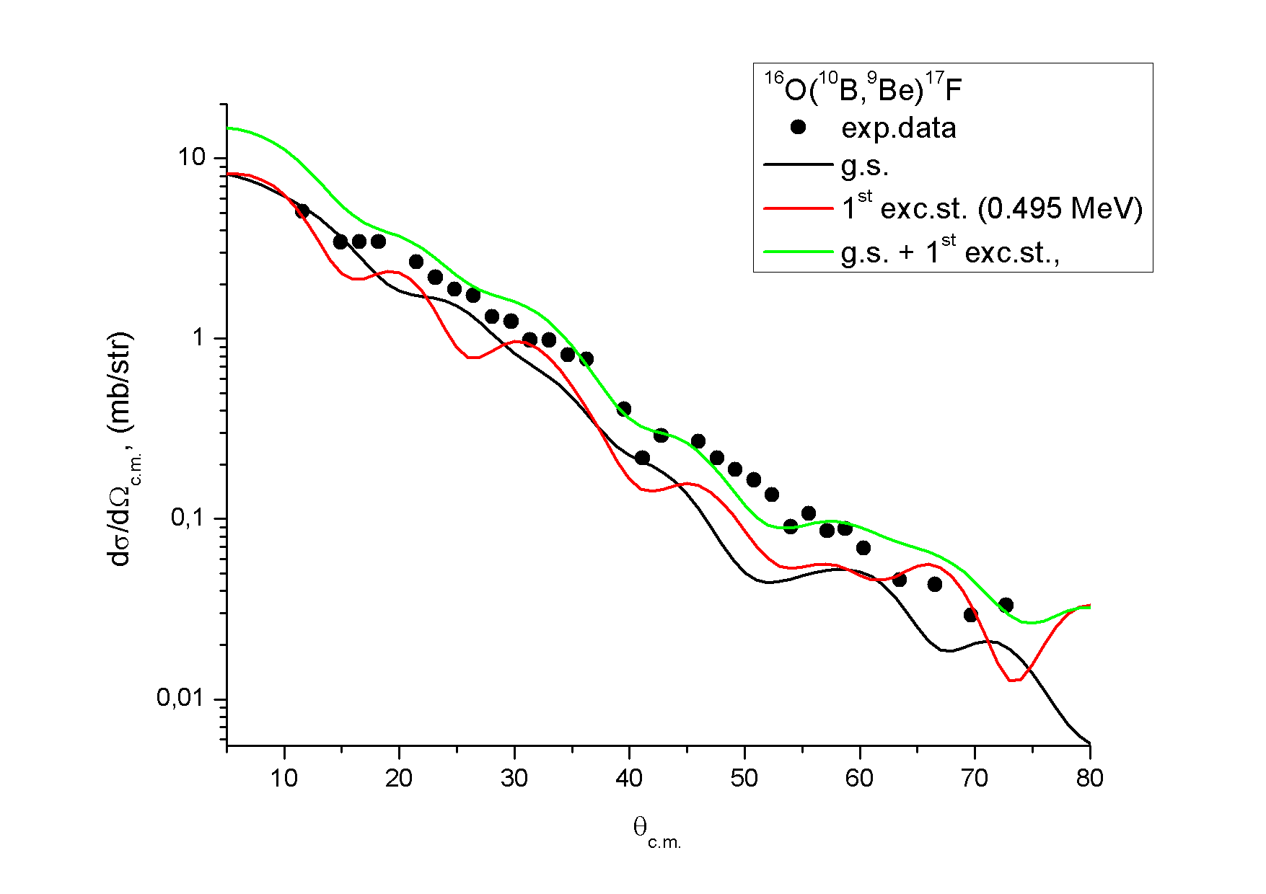
Рисунок 15 – Экспериментальные суммарные ДС и рассчитанные по программе DWUCK5 для передачи протона в основное (5/2+) – черная кривая и в первое возбужденное (E*=0.495 МэВ, 1/2+) – красная кривая состояния конечного ядра ¹⁷F, зеленая кривая – сумма сечений обоих процессов

Следует отметить, что удовлетворительное описание экспериментальных данных этой зависимостью указывает на приблизительное соответствие значений АНК для конфигураций ¹⁷F_{О.С.}→¹⁶О+р и ¹⁷F_{0.495МэВ}→¹⁶О+р значениям АНК, полученным в [55] – см. выше. В дальнейшем будут получены раздельные ДС для этих состояний и извлечены корректные значения АНК.

Таблица 8 – ОП для входного и выходного каналов реакции ¹⁶О(¹⁰В,⁹Ве)¹⁷F
Канал | V | r_{v} | a_{v} | W | r_{w} | a_{w} | r_{C} | Лит.
¹⁶O+¹⁰B  (¹⁶O+¹¹B) | 49.0 | 2.28 | 0.52 | 44.4 | 2.5 | 0.30 | 2.42 | [61].
¹⁷F+⁹Be  (¹⁶О+⁹Ве) | 100 | 2.23 | 0.55 | 15 | 2.49 | 0.55 | 2.58 | [54]

Под значением радиуса для каждого i-го потенциала подразумевается величина R_{i} = r_{i}(A_{t})^{1|3} , где A_{t} – атомная масса тяжелого фрагмента. В скобках указан реальный процесс рассеяния, для которого найден ОП. Для входного ОП использовался объемный потенциал, для выходного канала – поверхностный.

ЗАКЛЮЧЕНИЕ
Кратко резюмируем результаты, полученные в ходе выполнения НИР за 2019 год.
На ускорителях ИЯФ (Алматы), Варшавского университета (Польша) и Ташкентского университета (Узбекистан) измерены: экспериментальные дифференциальные и интегральные сечения реакций¹²C(р,γ)¹³N при энергиях 1088 - 1390 кэВ; выходы реакций ¹²C(р,γ)¹³N и ¹⁶O(р,γ)¹⁷F; дифференциальные сечения упругого рассеяния для систем ¹⁰B+¹²C и ¹⁰B+¹⁶O при энергиях Е_{10В} = 41,3 и Е_{16О}=28 МэВ; дифференциальные сечения реакций передачи протона ¹⁰B(¹²C,¹³N)⁹Be и ¹⁰B(¹⁶O,¹⁷F)⁹Be при энергии Е_{10В} = 41,3 МэВ.
С использованием современных программных кодов вычислены:
расчетные величины S-факторов реакции ¹²C(р,γ)¹³N и ¹⁶O(р,γ)¹⁷F;
установлены оптимальные параметры оптических потенциалов для систем ¹⁰B+¹²C и ¹⁶O+¹⁰B из анализа измеренных сечений упругого рассеяния при энергиях Е_{10В} = 41,3 и Е_{16О}=28 МэВ, необходимых для расчета реакций передач нейтрона;
извлечены величины спектральных амплитуд для конфигураций¹²C→¹⁰B+d и ¹⁶О→¹⁰B+⁶Li.
из анализа экспериментальных ДС реакций ¹⁰B(¹²C,¹³N)⁹Be получено значение квадратов АНК для ¹³N_{о.с.}→¹²С+р; расчетные значения скоростей реакций ¹²C(р,γ)¹³N.

СПИСОК ИСПОЛЬЗОВАННЫХ ИСТОЧНИКОВ
1 Rolfs C., Rodney W.S. Cauldrons in the Cosmos // Chicago, University of Chicago Press. – 1988. – P.51. ISBN– 13:978-0226724577.
2 Bahcall J. N. and Pinsonneault M. H. Standard solar models, with and without helium diffusion, and the solar neutrino problem // Rev. Mod. Phys. – 1992. – Vol. 64. – P.885. DOI: 10.1103/RevModPhys. –64.885.
3 Bahcall J. N., Basu S. and Pinsonneault M. H. How uncertain are solar neutrino predictions? // Phys. Lett. B. –1998.-Vol. 433. –P. 1-8. DOI: 10.1016/S0370-2693(98)00657-1.
4 Adelberg E. G. et al. Solar fusion cross sections // Rev. Mod. Phys.-1998. – Vol.70. –P.1265. DOI: 10.1103/Rev Mod Phys. –70.1265.
5 Буртебаев Н., Насурлла М., Буртебаева Д.Т. Измерение и оценка астрофизических ядерных реакций. // Дубна: Изд. отдел ОИЯИ. – 2019. –C. 176. –ISBN 978–5-9530-0520-3.
6 Burtebaev N., Igamov S. B., Peterson R. J., Yarmukhamedov R. and Zazulin D. M. New measurements of the astrophysical S factor for ¹²C(p,γ)¹³N reaction at low energies and the asymptotic normalization coefficient (nuclear vertex constant) for the p+¹²C→¹³N reaction // Phys. Rev. C . –2008. –Vol.78. –P. 035802. DOI: 10.1103/PhysRevC. – Vol.78. –P. 035802.
7 Artemov S. V., Igamov S. B., Tursunmakhatov Q. I., Yarmukhamedov R. Extrapolation of astrophysical S factors for the reaction ¹⁴N((p, γ) ¹⁵O to near-zero energies // Phys. Atom. Nucl. –2012.-Vol.75. –P. 291. DOI: 10.1134/S1063778812020032.
8 Morlock R., Kunz R, Mayer A., Jaeger M., Muller A. and Hammer J.W. Halo Properties of the First ½⁺ State in ¹⁷F from the ¹⁶O(p,γ)¹⁷F Reaction // Phys. Rev. Lett C. – 1997.–Vol.79, №20. – P.1–5.
9 Igamov S. B., Artemov S. V., Yarmukhamedov R., Burtebayev N., Sakuta S. B. (2016) Astrophysical S factors for the reaction ⁶Li(p, γ)⁷Be at ultralow energies // Bulletin of National Nuclear Centre of the Republic of Kazakhstan [Vestnik Nazionalnogo Yadernogo Centra RK]. –2016. –Vol.65, N1. –P. 82.
10 Arzumanov A.A. The electrostatic tandem accelerator UKP-2-1 at the Institute of nuclear physics // Proceedingsof 13th particle accelerator conference. –Dubna, 1992. – Vol.1. – P. 118-13.
11 Butler J. W. Table of (p, γ) Resonance // NRL Report. – 1959.– P.5282.
12 Lyons P. B., Toevs J. W. and Sargood D. G. Total yield measurements in ²⁷ Al(p, γ) ²⁸ Si // Nucl. Phys. A . –1969. –Vol. 130. –P. 1. DOI: 10.1016/0375-9474(69)90954-3.
13 Dubovichenko S.B., Burtebaev N., Zazulin D.M., Kerimkulov Zh.K. and Amar A.S.A. Astrophysical S factor for the radiative-capture reaction p⁶Li → ⁷Beγ // Phys. Atom. Nucl. –2011. –Vol. 74. –P. 984. DOI: 10.1134/S1063778811050073.
14 Dubovichenko S., Burtebayev N., Dzhazairov-Kakhramanov A., Zazulin D., Kerimkulov Zh., Nassurlla M., Omarov C., Tkachenko A., Shmygaleva T., Stanislaw Kliczewski S., Sadykov T. New measurements and phase shift analysis of p¹⁶O elastic scattering at astrophysical energies // Chinese Physics C. –2017. –Vol. 41. –P. 014001. DOI: 10.1088/1674-1137/41/1/014001.
15 Barker P.H. and Connor R.D. ⁵⁶Co as a calibration source up to 3.5 MeV for gamma ray detectors // Nucl .Inst. And Meth .-1967. –Vol. 57. –P.147. DOI: 10.1016/0029-554X(67)90513-7 .
16 Rolfs C. and Azuma R.E. Interference effects in ¹²C(p, γ)¹³N and direct capture to unbound states // Nucl. Phys. A. –1974. –Vol. 227. –P. 291. DOI: 10.1016/0375-9474(74)90798-2.
17 http://lise.nscl.msu.edu/lise.html.
18 Seagrave J.D. The thick target yield of the reaction ¹²C(p,γ)¹³N (β+)¹³C // Physical Review - American Physical Society, USA. –1951. –V.84. –P.1219- 1221.
19 Roughton N.A., Fritts M.J., Peterson R.J., Zaidins C.S., Hansen C.J. Thermonuclear reaction rates derived from thick target yields // Astrophys. J. – Institute of Physics Publishing, USA. –1976. –V.205. –P.302-307.
20 Artemov S.V., Igamov S.B., Karakhodjaev A.A., Radyuk G.A., Tojiboyev O.R., Salikhbaev U.S., Ergashev F.Kh., Nam I.V., Aliev M.K., Kholbaev I., Rumi R.F., Khalikov R.I., Eshkobilov Sh.Kh., Muminov T.M. A Modified Activation Method for Reaction Total Cross Section section and Yield Measurements at Low Astrophysical Relevant Energies // Nucl. Instr. Meth. In Phys Res. A. –2016. –Vol. 825. – P.17-23.
21 Barker F. C. and Kajino T. The ¹²C(α,γ)¹⁶O cross section at low energies // Aust. J. Phys., . –1991. –Vol. 44. –P. 369. DOI: 10.1071/PH910369.
22 Holt R. J., Jackson H. E., Laszewski R. M., Monahan J. E., Specht J. R. Effects of channel and potential radiative transitions in the ¹⁷O(γ, n₀)¹⁶O reaction // Phys. Rev. C. –1978. –Vol.18. –P. 1962.
23 Yarmukhamedov R. Influence of the three-particle Coulomb effects on the spectroscopic information extracted from analysis of the ^{12,13}С(³He, d)^{13,14}N surface reactions // Nuclear Physics [Yadernaya Fizika] . – 1997. –Vol. 60. –P. 1017.
24 Artemov S. V., Zaparov E. A., Nei G. K., Nadirbekov M., and Yarmukhamedov R. Influence of the three-body coulomb effects on extracted value of nuclear vertex constants from transfer reactions // Bulletin of the Russian Academy of Sciences. –2002. –Vol 66. –P.60.
25 Igamov S.B., Yarmukhamedov R. Modified two-body potential approach to the peripheral direct capture astrophysical reaction and asymptotic normalization coefficients // Nucl. Phys. A. – 2007. –Vol.781. –P.247.
26 Rolfs C. Spectroscopic factors from radiative capture reactions // Nucl. Phys. A. – 1973. – Vol.217. – P.29-70.
27 Burtebayev N., Dzazairov-Kakhramanov V., Ibraeva E., Sagindykov S., Zazulin D. An Investigation of Characteristics of the Reaction ¹⁶O(p,g)¹⁷F at Astrophysical Energies // Eurasia nuclear bulletin. – 2003. – Vol.2. – P.58-63.
28 Baye D., Disconvenient P. and Hesse M. Microscopic analysis of extra nuclear capture on the ¹⁶O(p,γ)¹⁷F reaction // Phys. Rev. C. – 1998. – Vol.58. – P.545-553.
29 Angulo C. et al. Compilation of charged particle induced thermonuclear reactions rates // Nucl. Phys. –A 656. –1999. –P. 3-111.
30 Hebbard D. F. and Vogl J. L. Elastic scattering and radiative capture of protons by C¹³ // Nucl. Phys. – 1960. –Vol. 21. –P. 652. DOI: 10.1016/0029-5582(60)90084-5 .
31 Caughlan G. R. and Fowler W. A. Thermonuclear reaction rates Data // Nucl. Data Tables. –1988. –Vol. 40. –P. 283. DOI: 10.1016/0092-640X(88)90009-5 .
32 Voos U. C., Oertzen W. Von and Bock R. Optical-model analysis of the elastic scattering of complex nuclei at low energies // Nucl. Phys. A . – 1969. –Vol.135. –P 207.
33 Towsley C. W., Bindal P. K., Kubo K.I., Nair K. G. and Nagatani K. Common optical potential and peripheral processes between 1p-shell nuclei // Phys. Rev. C. –1977. –Vol. 15. –P.281.
34 Rousseau M. et al. Highly deformed ⁴⁰Ca configurations in ²⁸Si+¹²C // Phys. Rev. C. –2002. –Vol. 66. –P. 034612.
35 Bhattacharya C. et al. Deformation effects in ⁵⁶Ni nuclei produced in ²⁸Si+²⁸Si at ¹¹² MeV // Phys. Rev. C. –2001. –Vol. 65. –P. 014611.
36 Kowalczyk M. A Code for Nuclear Experiments //Warsaw University report. –1998. –P. 14.
37 ROOT, A Data Analysis Framework, http://root.cern.ch/drupal/.
38 Rudchik A. T. et al. Elastic and inelastic scattering of ¹⁴N ions by ¹¹B at 88 MeV versus that of ¹⁵N + ¹¹B at 84 MeV // Nucl. Phys. A. –2015. –Vol. 941. –P. 167.
39 Rudchik A. T. et al. ¹⁵N elastic and inelastic scattering by ¹¹B at 84 MeV // Nucl. Phys.A . –2015. –Vol. 939. –P. 1.
40 Thompson I. J. Coupled reaction channels calculations in nuclear physics // Comput. Phys. Rep. –1988. –Vol. 7. –P. 167.
41 Mateja J. F.et al. ¹⁰C and ¹¹B+¹²C reactions from 4 to 9 MeV/nucleon // Phys. Rev. C. –1985. –Vol. 31. –P. 867.
42 Buck B.and Pilt A. A. Alpha-particle and triton cluster states in ¹⁹F // Nucl. Phys.A. –1977 . –Vol. 280. –P. 133.
43. Rudchik A. A et al. Mechanism of the ¹²C(¹¹B,¹⁵N)⁸Be reaction and ⁸Be + ¹⁵N optical-model potential // Eur. Phys. J. A. –2005. –Vol. 23. –P. 445.
44 Nemets O.F., Neudachin V.G., Rudchik A.T., Smirnov Yu.F., Tchuvil’ky Yu.M, Nuclear associations in atomic nuclei and many-nucleon transfer reactions. // Naukova Dumka, Kiev. –1988. –P. 11.
45 Oertzen von W., Gutbrod H. H., Miller M., Voos U. C. and Bock R. Heavy ion transfer reactions with identical initial and final states // Phys. Lett. B. –1968. –Vol. 26. –P. 291.
46 MAESTRO®-32 MCA Emulator for Microsoft® Windows® 98, 2000, NT®, and XP® A65-B32 Software // User’s Manual Software Version 6.
47 Hamada Sh., Burtebayev N., Gridnev K.A., Amangeldi N. Analysis of alpha-cluster transfer in ¹⁶O+¹²C and ¹²C+¹⁶O at energies near Coulomb barrier // Nucl. Phys. A. –2011. –Vol. 859. –P. 29.
48 Hamada Sh., Burtebayev N., Gridnev K.A., Amangeldi N. Further investigation of the elastic scattering of ¹⁶O, ¹⁴N and ¹²C on the nucleus of ²⁷Al at low energies // Phys. Scr.84. –2011. –Vol. –P.045201.
49 Burtebayev N., Nassurlla M., Sabidolda A., Sakuta S. B., Karakhodjaev A. A., Ergashev F. X., Rusek K., Piasecki E., Trzcińska A., Wolińska-Cichocka M., Kowalczyk M., Mauyey B., Janseitov D., Zalewski B., Hamada Sh., Kemper K. W., Ibraheem A. A. Measurement and analysis of ¹⁰B+¹²C elastic scattering at energy of 41.3MeV // International Journal of Modern Physics E . –2019. –Vol. 28, N. 4. – P. 1950028.

50 Koide K., Dietzsch O., Takai H., and Bairrio Nuevo A. Phenomenological analysis of ¹⁶O elastic scattering // Phys. Rev. C. 1989.–Vol. 39. –P. 1636.
51 Anjos R. M., Added N., Carlin N., L. Fante, Figueira M. C. S., Matheus R., Szanto E. M., Tenreiro C., Szanto de Toledo A., and Sanders S. J. Competing reaction mechanisms for the ^{16,17,18}O+^{10,11}B and ¹⁹F+⁹Be systems // Phys. Rev. C. –1994. –Vol. 49. –P. 2018.
52 Artemov S.V., Gulamov I.R., Zaparov E.A., Zotov I.Yu., Nie G.K. Analysis of the Reactions (³He,d) on 1p-Shell Nuclei by a Method Combining DWBA and Dispersion Relations // Phys. At. Nucl. –1996. –V. 59, № 3. – P. 428–438.
53 Mukhamedzhanov A. M., Clark H. L., Gagliardi C. A., Lui Y.W., Trache L., Tribble R.E., Xu H. M. and Zhou X.G., Burjan V., Cejpek J., Kroha V., Carstoiu F. Asymptotic normalization coefficients for ¹⁰B→⁹Be+p. // Phys. Rev. C. –1997. –Vol.56, №3. – P.1302-1312.
54 Perey C. M. and Rerey F.G. Atom. Data&Nucl // Data Tables. –1976. – Vol.17. –P.1-101.
55 Artemov S.V., Zaparov E.A., Nie G.K. Asymptotic normalization factors for light nuclei from proton transfer reactions // Bull. Rus. Acad. Sci. Phys. –2003. –Vol.67. –P. 1741.
56 Mukhamedzhanov A. M., Clark H. L., Gagliardi C. A., Lui Y.-W., Trache L., Tribble R. E., Xu H. M., Zhou X. G., Burjan V., Cejpek J., Kroha V., Carstoiu F. Asymptotic normalization coefficientsfor ¹⁰B→⁹Be+p // Phys. Rev. C. –1997. –Vol.56, N.3 . – P.1302 - 1312.
57 Fernandes J.C., Crespo R., Nunes F.M. How unique is the asymptotic normalization coefficient method // Phys. Rev. C. –2000. –Vol.61. –P. 064616.
58 Kroha V., Bem P., Burjan V., Novak J., Piskor S., Simeckova E., Vincour J., Azhari A., Gagliardi C.A., Mukhamedzhanov A.M., Tang X., Trache L., Tribble R.E., Carstoiu F. Asymptotic normalization constants in nuclear astrophysics // Czechoslovak Journal of Physics. –2001. – Vol. 51, No. 5. –P. 471-489.
59 Artemov S. V., Igamov S. B., Tursunmakhatov K. I., and Yarmukhamedov R. Determination of Nuclear Vertex Constants (Asymptotic Normalization Coefficients) for the Virtual Decays ³He→d + p and ¹⁷F→¹⁶O + p and Their Use for Extrapolating Astrophysical S-Factors of the Radiative Proton Capture by the Deuteron and the ¹⁶O Nucleus at Very Low Energies // Bulletin of the Russian Academy of Sciences: Physics. – 2009. – Vol. 73, No. 2. – P. 165-170.
60 Burtebayev N., Hamada Sh., Ibraheem Awad A., Rusek K., Wolinska-Cichocka M., Burtebayeva J., Amangeldi N., Maulen Nassurlla, Marzhan Nassurlla, Sabidolda A. Effect of the transfer reactions for ¹⁶O+¹⁰B elastic scattering // Acta Physica Polonica B. –2019. – Vol. 50, N 8. – P. 1-14.
61 Xu Y.Li., Guo H.R., Han Y.L., Shen B.Q. Global phenomenological optical model potentials for ^{8, 10, 11}B projectiles // Int. J. Mod. Phys. E. –2018. –Vol.27. –P. 1850099.
62 Parks L.A., Stanley D.P., Courtney L.H., Kemper K.W. Quadrupole Contributions to ^{10,11}B + ¹⁶O Elastic Scattering // Phys. Rev. C. –1980. –Vol.21. –P. 217.
63 Winfield J.S., Jelley N.A., Rae W.D.M., Woods C.L. Spectroscopic-Factor Discrepancies in (⁹Be,¹⁰B) For Different Ejectile Excitations // Nucl. Phys. A. –1985. –Vol. 437. –P. 65.
64 Ungricht E., Balzer D., Hugi M., Lang J., Muller R., Jarczyk L., Kamys B., Strzalkowski A. Elastic Scattering of ⁹Be on Light Target Nuclei // Nucl. Phys. A . –1979. –Vol.313. –P. 376.
65 Stahel D.P., Wozniak G.J., Zisman M.S.,Jeltema B.D., Cerny J. (⁹Be,⁸Be) Reaction at 50 MeV // Phys. Rev. C. –1977. –Vol.16. –P. 1456.
66 Ohkubo S., Hirabayashi Y. Evidence for a dynamically refracted primary bow in weakly bound ⁹Be rainbow scattering from ¹⁶O // Phys.Rev. C. –2016. –Vol. 94. –P. 034601.

ПРИЛОЖЕНИЕ А

ПРИЛОЖЕНИЕ Б
Список опубликованных работ за 2019 год
1 Burtebayev N., Nassurlla M., Sabidolda A., Sakuta S. B., Karakhodjaev A. A., Ergashev F. X., Rusek K., Piasecki E., Trzci´nska A., Woli´nska-Cichocka M., Kowalczyk M., Mauyey B., Janseitov D., Zalewski B., Hamada Sh., Kemper K. W. and Ibraheem Awad A. Measurement and analysis of ¹⁰B+¹²C elastic scattering at energy of 41.3MeV // International Journal of Modern Physics E. –2019. – Vol. 28, No. 4. – P. 1950028 (9 pages). DOI: 10.1142/S0218301319500289.
2 Burtebayev N., Hamada Sh., Ibraheem Awad A., Rusek K., Woli´nska-Cichocka M., Burtebayeva J., Amangeldi N., Maulen Nassurllaa, Marzhan Nassurlla, Sabidolda A. Effect of the transfer reactions for ¹⁶O+¹⁰B elastic scattering // Acta Physica Polonica B. – 2019. – Vol. 50, No 8 – P.1423-1436.
3 Yarmukhamedov R., Tursunmakhatov I. and Burtebayev N. Asymptotic theory of charged particle transfer reactions // International Journal of Modern Physics: Conference Series New Aspects of the Hadron and Astro/Nuclear Physics (Uzbekistan). –2019. – Vol. 49. – P.1960016 (13 pages). DOI: 10.1142/S201019451960016.
4 Artemov S.V., Igamov S.B., Karakhodzhaev A.A., Tojiboyev O.R., Ergashev F.Kh., Burtebayev N., Kholbaev I., Rumi R.F., Eshkobilov Sh.Kh., Khalikov R.I. Modificated activation method for measurement of the yield of the astrophysical reactions // International Journal of Modern Physics: Conference Series New Aspects of the Hadron and Astro/Nuclear Physics Uzbekistan). –2019. – Vol. 49. –P.1960013 (6 pages). DOI: 10.1142/S2010194519600139.
5 Zazulin D.M., Burtebayev N., Peterson R.J., Artemov S.V., Igamov S., Kerimkulov Zh.K., Alimov D.K., Mukhamejanov E.S., Maulen Nassurlla, Sabidolda A., Marzhan Nassurlla, Khojayev R. New results for the p-¹²C radiative capture at low energies // News of the NAS of the RK. Phys.-math. Ser. –2019. – Vol. 4, No 326. –P.5–13.
6 Буртебаев Н., Насурлла М., Буртебаева Д.Т. Измерение и оценка астрофизических ядерных реакций. // Дубна: Изд. отдел ОИЯИ. – 2019. –C. 176. –ISBN 978–5–9530–0520–3.

